

VỞ GHI CHÉP
VÀ HƯỚNG DẪN LÀM BÀI TẬP



Tóm tắt lý thuyết
A


a. Dao động cơ:
Dao động cơ là sự chuyển động của một vật quanh một vị trí xác định gọi là ………………………….
Ví dụ: bông hoa lay động trên cành cây khi có gió nhẹ, chiếc phao nhấp nhô lên xuống trên mặt hồ khi có gợn sóng, dây đàn run lên khi ta gãy đàn,…
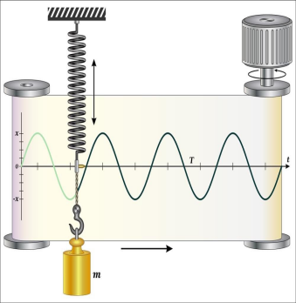 | 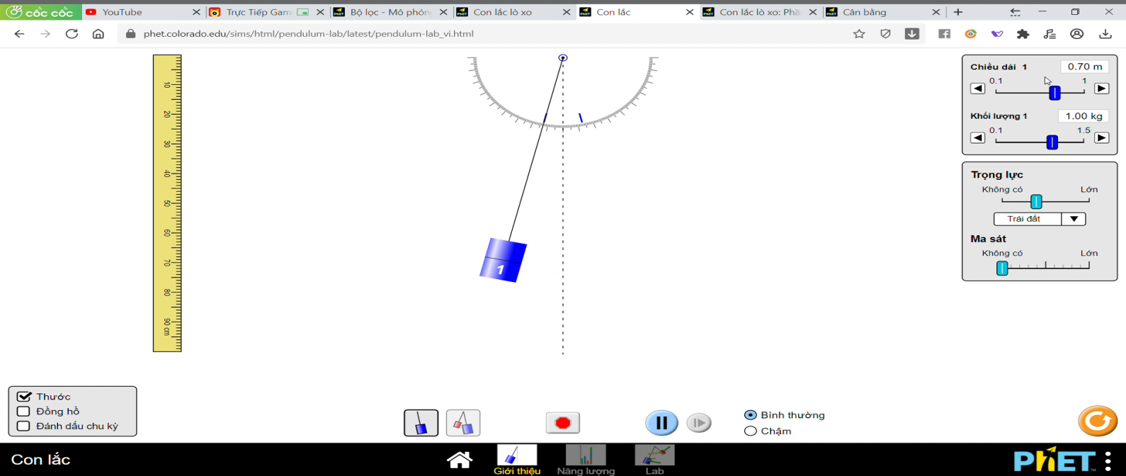 |  | 
Dao động của con lắc lò xo | Dao động của con lắc đơn | Bông hoa lay động trên cành cây khi có gió nhẹ | Dao động của xích đu
b. Dao động tuần hoàn:
Dao động cơ của một vật có thể là …………… hoặc …………………….
Dao động tuần hoàn là dao động mà …………………….của vật được lặp đi lặp lại như cũ, theo hướng cũ sau những khoảng thời gian …………….. xác định.
Dao động tuần hoàn có thể có mức độ phức tạp khác nhau. Dao động tuần hoàn đon giản nhất là …………………………….
Ví dụ: Dao động của con lắc đồng hồ là ………….., dao động của cành cây đu đưa khi gió thổi là ……………………..

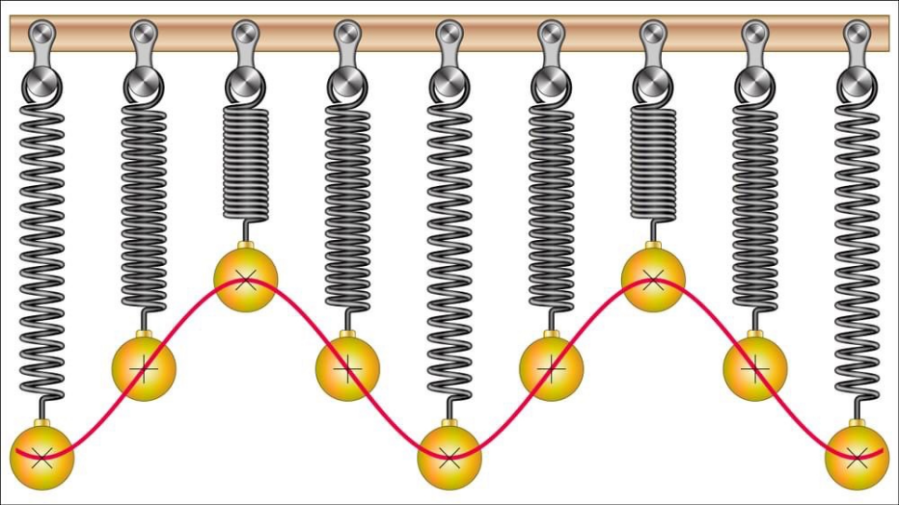
Dao động của con lắc lò xo

Đường cong trên hình là đồ thị dao động của con lắc. Nó cho biết vị trí của quả cầu trên trục x tại những thời điểm khác nhau. Đường cong này có dạng ………...

Đồ thị của li độ x phụ thuộc vào thời gian t là một đường …………….
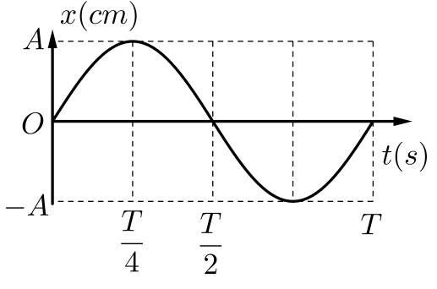
Dao động được mô tả bằng phương trình …………………………….. được gọi là dao động điều hòa. Vật nặng của con lắc đang dao động điều hòa gọi là vật …………………………………….

-A O A x
Các đại lượng đặc trưng cho dao động điều hòa:
+ x là ……………………....
+ A là ………………………………
+ (ωt + ϕ) là ………………………….
+ ϕ là ……………………………….
+ ω là …………………...……
Chú ý:
Quỹ đạo chuyển động của con lắc đơn là một đoạn thẳng có chiều dài L=………
Trong mỗi chu kì vật dao động, vật qua vị trí cân bằng …… lần, qua vị trí biên dương …… lần, qua vị trí biên âm …. lần, qua vị trí khác …. lần (1 lần (+), 1 lần (-)).
Những đại lượng …………….. trong quá trình dao động là: t, pha của dao động, li độ x.
Những đại lượng ………………… trong quá trình dao động là: A,
Ví dụ: Một vật dao động điều hoà có phưong trình x=2cos(4πt+$\frac{π}{2}$) (cm). Hãy xác định:
- Biên độ và pha ban đầu của dao động.
………………………………………………………………………………………………………………………………………………………………………………………………………………
- Pha và li dô của dao động khi t = 2 s.
………………………………………………………………………………………………………
Bài tập
B
Câu 1: Dao động là chuyển động có
A. giới hạn trong không gian lặp đi lặp lại nhiều lần quanh một vị trí cân bằng.
B. qua lại hai bên vị trí cân bằng và không giới hạn không gian.
C. trạng thái chuyển động được lặp lại như cũ sau những khoảng thời gian bằng nhau.
D. lặp đi lặp lại nhiều lần có giới hạn trong không gian.
Câu 2: Dao động điều hòa là
A. dao động được mô tả bằng định luật hàm sin hay hàm cos theo thời gian.
B. chuyển động tuần hoàn trong không gian, lặp đi lặp lại xung quanh một vị trí cố định.
C. dao động có năng lượng không đổi theo thời gian.
D. dao động được lặp đi lặp lại như cũ sau những khoảng thời gian xác định.
Câu 3: Pha của dao động được dùng để xác định
A. biên độ dao động. B. tần số dao động.
C. trạng thái dao động. D. chu kì dao động.
Câu 4: Biên độ dao động của một vật dao động điều hòa là
A. quãng đường vật đi trong 1 chu kỳ dao động.
B. quãng đường vật đi được trong nửa chu kỳ dao động.
C. độ dời lớn nhất của vật trong quá trình dao động.
D. độ dài quỹ đạo chuyển động của vật.
Câu 5: Khi một chất điểm dao động điều hòa thì li độ của chất điểm là
A. một hàm sin của thời gian. B. là một hàm tan của thời gian.
C. là một hàm bậc nhất của thời gian. D. là một hàm bậc hai của thời gian
Câu 6: Một vật dao động điều hòa với phương trình
a. Xác định biên độ, chu kì, tần số và pha ban đầu.
b. Xác định chiều dài quỹ đạo.
c. Xác định li độ của vật ở thời điểm t = 1 s.

Câu 7: Một vật dao động điều hòa với phương trình x = 4cos(2πt + $\frac{}{2}$) cm. Xác định biên độ, chu kỳ và vị trí ban đầu của vật?

Câu 8: Một vật dao động điều hòa theo phương trình Hãy xác định:
a. Biên độ, chu kì và tần số của vật.
b. Pha dao động và li độ của vật tại thời điểm t = 0,075 s.

Câu 9: Một vật dao động điều hòa dọc theo một trục Ox, quanh điểm gốc O, với biên độ A = 24 cm và chu kì T = 4 s. Tại thời điểm t = 0 vật ở biên âm. Viết phương trình dao động của vật.

Câu 5: Phương trình dao động của một vật là
a. Xác định biên độ, tần số góc, chu kì và tần số của dao động.
b. Xác định pha của dao động tại thời điểm t = 0,25 s, từ đó suy ra vị trí của vật tại thời điểm ấy.

Bài tập về nhà
III
Câu 1: Phát biểu nào sau đây đúng?
A. Dao động tuần hoàn là dao động điều hòa.
B. Dao động cơ điều hòa là dao động có li độ biến thiên theo thời gian được biểu thị bằng quy luật dạng sin (hay cosin).
C. Đồ thị biểu diễn li độ của dao động cơ tuần hoàn biến thiên theo thời gian luôn là một đường hình sin.
D. Biên độ của dao động cơ điều hòa thì không thay đổi theo thời gian, còn biên độ của dao động cơ tuần hoàn thì thay đổi theo thời gian.
Câu 2: Một chất điểm dao động điều hòa với phương trình x = Acos(ωt + φ), trong đó A, ω là các hằng số dương. Pha của dao động ở thởi điểm t là
A. ωt + φ. B. ω. C. φ. D. ωt.
Câu 3: Trong phương trình dao động điều hòa x = Acos(ωt + φ), đại lượng (ωt + φ) được gọi là
A. biên độ dao động. B. tần số của dao động.
C. pha của dao động. D. chu kì của dao động.
Câu 4: Một vật dao động điều hòa với phương trình x = Acos(ωt + φ), trong đó ω là
A. biên độ của dao động. B. chu kì của dao động.
C. tần số góc của dao động. D. tần số của dao động.
Câu 5: Một vật dao động điều hòa trên trục Ox quanh vị trí cân bằng O. Gọi A, ω và φ lần lượt là biên độ, tần số góc và pha ban đầu của dao động. Biểu thức li độ của vật theo thời gian t là
A. B.
C. D.
Câu 6: Một vật dao động điều hòa với biên độ A = 8 cm và chu kì T = 0,2 s. Chọn gốc thời gian lúc vật qua vị trí cân bằng theo chiều âm. Viết phương trình dao động của vật.

Câu 7: Một vật dao động điều hòa với biên độ A = 12 cm và chu kì T = 1 s. Chọn gốc thời gian lúc vật qua vị trí cân bằng theo chiều dương. Viết phương trình dao động của vật.

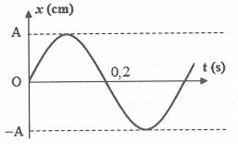
Câu 8: Một vật dao động điều hòa dọc theo trục Ox. Hình bên là đồ thị biểu diễn sự phụ thuộc của li độ x vào thời gian t. Xác định chu kì và tần số góc của vật.
………………………………………………..............................
…………………………………………………………………...
…………………………………………………………………...
Câu 9: Đồ thị biểu diễn li độ theo thời gian của một vật được mô tả như hình vẽ.
Hãy xác định, biên độ, chu kì, tần số, tần số góc và pha ban đầu của vật.

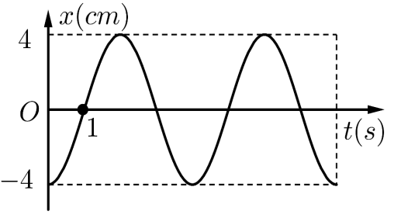
Câu 10: Một vật dao động điều hòa trên trục Ox. Hình bên là đồ thị biểu diễn sự phụ thuộc của li độ x vào thời gian t. Viết phương trình dao động của vật.


Tóm tắt lý thuyết
A
Dao động được mô tả bằng phương trình gồm các đại lượng đặc trưng:
+ x là li độ (tọa độ) → là độ dịch chuyển từ …………….. đến ………………………
…………………………………[m, cm].
+ A là giá trị cực đại của li độ hay biên độ → độ dịch chuyển …………. của vật tính từ vị trí cân bằng → phụ thuộc cách kích thích dao động [m, cm].
+ (ωt + ϕ) là pha của dao động tại thời điểm t → xác định trạng thái dao động tại thời điểm t [rad].
+ ϕ là pha ban đầu của dao động → xác định trạng thái dao động tại thời điểm t = 0 [rad] → phụ thuộc cách kích thích dao động.
+ Chu kì là khoảng thời gian để vật thực hiện được một dao động, kí hiệu là T (s).
$$T=\frac{∆t}{N}$$
N là số dao động vật thực hiện trong thời gian $∆t$ giây
+ Tần số là số dao động mà vật thực hiện được trong một giây, kí hiệu là f. Ta có
+ ω là là tần số góc → luôn luôn có giá trị dương → phụ thuộc vào cấu tạo của hệ dao động
Trong dao động điều hoà của mỗi vật thì bốn đại lượng biên độ, chu kì, tần số và tần số góc là những đại lượng ……………., không phụ thuộc vào thời điểm quan sát. Với các vật khác nhau thì các đại lượng này khác nhau. Vì thế chúng là những đại lượng đặc trưng cho dao động điều hoà.
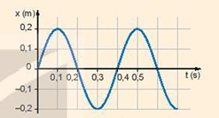
Ví dụ: Hình 2.1 là đồ thị dao động điều hoà của một vật.
Hãy xác định:
a. Biên độ, chu kì, tần số của dao động, tần số góc
…………………………………………………………
…………………………………………………………
…………………………………………………………
…………………………………………………………
b. Nêu thời điểm mà vật có li độ x= 0; x= 0,1 m.

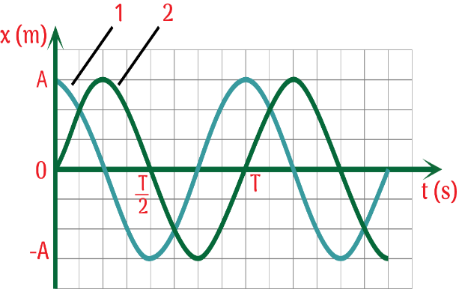

Hình bên là đồ thị của hai vật dao động điều hoà cùng ……….., cùng …………. nhưng dao động 1 luôn đạt tới giá trị cực đại sớm hơn dao động 2 một thời gian là ……..
Từ đồ thị ta thấy, tại thời điểm ban đầu (t = 0):
- Vật dao động điều hoà 1 đang ở vị trí biên x = A và sẽ dịch chuyển về vị trí cân bằng có phương trình dao động: $x_{1}=$……………………………….
- Vật dao động điều hoà 2 đang ở vị trí cân bằng và sẽ dịch chuyển về phía x > 0 có phương trình dao động: $x_{1}=$……………………………….
*Chú ý:
- Vật dao động điều hoà 2 đang ở vị trí cân bằng và sẽ dịch chuyển về phía x > 0 có phương trình dao động: $x=$……………………………….
- Vật dao động điều hoà 1 đang ở vị trí biên x = A và sẽ dịch chuyển về vị trí cân bằng có phương trình dao động: $x=$……………………………….
Như vậy, pha ban đầu φ cho biết tại thời điểm bắt đầu quan sát vật dao động điều hoà ……….. và sẽ ………….. Nó có giá trị nằm trong khoảng từ -π đến π (rad).
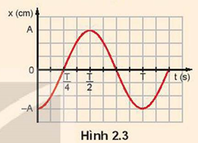
Ví dụ: Hình 2.3 là đồ thị dao động điều hoà của một con lắc. Hãy cho biết:
a. Vị trí và hướng dịch chuyển của con lắc tại thời điểm ban đầu.
…………………………………………………………
…………………………………………………………
b. Pha ban đầu của dao động.
…………………………………………………………
…………………………………………………………
Trong khoa học và trong kĩ thuật, độ lệch pha quan trọng hơn pha, vì nó là đại lượng không đổi, không phụ thuộc vào thời điểm quan sát.
Độ lệch pha giữa hai dao động cùng chu kì: luôn bằng độ lệch pha ban đầu.
$∆φ=$………………..
- Nếu $φ_{1}$ > $φ_{2}$ thì dao động 1 ........ pha hơn dao động 2.
- Nếu $φ_{1}$ < $φ_{2}$ thì dao động 1 ....... pha hơn dao động 2.
- Nếu $φ_{1}$ = $φ_{2}$ thì dao động 1 ............... pha với dao động 2.
- Nếu $φ_{1}$ = $φ_{2}$ ± π thì dao động 1 ………… pha với dao động 2.
♦ Lưu ý: Cách tính độ lệch pha giữa hai dao động lệch nhau một khoảng thời gian Δt
$∆φ=$………………..
Bài 1. Xét một vật dao động điêu hoà có biên độ 10 cm, tần số 5 Hz.Tại thời điểm ban đầu (t = 0) vật có li độ cực đại theo chiều dương.
a. Xác định chu kì, tần số góc, pha ban đầu của dao động.

b. Viết phương trình và vẽ đồ thị (x - t) của dao động.

Bài 2. Cho hai con lắc đơn dao động điều hoà. Biết phương trình dao động của con lắc thứ nhất là $x=20cos(20πt+π/2)$ (cm). Con lắc thứ hai có cùng biên độ và tần số nhưng lệch về thời gian so với con lắc thứ nhất một phần tư chu kì. Viết phương trình dao động của con lắc thứ hai.

Bài tập
B
Câu 1: Xác định biên độ dao động A, tần số góc ω, tần số f và pha ban đầu của các dao động có phương trình sau:
a.

b.

Câu 2: Một vật dao động điều hòa với phương trình
a. Xác định li độ của vật khi pha dao động bằng

b. Xác định li độ của vật ở các thời điểm t = 1 s, t = 0,25 s.


Câu 3: Một con ong mật đang bay tại chỗ trong không trung, đập cánh với tần số khoảng 300 Hz. Xác định số dao động mà cánh ong mật thực hiện trong 1 s và chu kì dao động của cánh ong.

Câu 4: Cho hai con lắc đơn dao động điều hòa. Biết phương trình dao động của con lắc thứ nhất là Con lắc thứ hai có cùng tần số, biên độ bằng quỹ đạo chuyển động của con lắc thứ nhất, nhưng sớm pha so với con lắc thứ nhất. Viết phương trình dao động của con lắc thứ hai.

Câu 5: Đại lượng nào dưới đây đặc trưng cho độ lệch về thời gian giữa hai dao động điều hòa cùng chu kì?
A. Li độ. B. Pha. C. Pha ban đầu. D. Độ lệch pha.
Câu 6: Biên độ của hệ dao động điều hòa phụ thuộc yếu tố nào?
A. Cách kích thích cho vật dao động. B. Cách chọn trục tọa độ.
C. Cách chọn gốc thời gian. D. Cấu tạo của hệ.
Câu 7: Pha của dao động được dùng để xác định
A. Biên độ dao động. B. Tần số dao động.
C. Trạng thái dao động. D. Chu kỳ dao động.
Câu 8: Chu kì dao động là
A. số dao động toàn phần vật thực hiện được trong 1s.
B. khoảng thời gian dể vật đi từ bên này sang bên kia của quỹ đạo chuyển động.
C. khoảng thời gian ngắn nhất để vật trở lại vị trí ban đầu.
D. khoảng thời gian ngắn nhất để vật trở lại trạng thái ban đầu.
Câu 9: Trong phương trình dao động điều hoà x = Acos(ωt + ϕ) các đại lượng ω, ϕ và ωt + ϕ là những đại lượng trung gian giúp ta xác định
A. Tần số và pha ban đầu. B. Tần số và trạng thái dao động.
C. Biên độ và trạng thái dao động. D. Li độ và pha ban đầu.
Câu 10: Vật dao động điều hào theo trục Ox. Phát biểu nào sau đây đúng?
A. Quỹ đạo chuyển động của vật là một đoạn thẳng.
B. Lực kéo về tác dụng vào vật không đổi.
C. Quỹ đạo chuyển động của vật là một đường hình cos.
D. Li độ của vật tỉ lệ với thời gian dao động.
Câu 11: Trong phương trình dao động điều hoà x = Acos (ωt + φ). Mét là thứ nguyên của đại lượng
A. A. B. ω. C. Pha ωt + ϕ . D. T.
Câu 12: Trong phương trình dao động điều hoà x = Acos(ωt + φ), radian trên giây là thứ nguyên của đại lượng
A. A. B. ω. C. ωt + ϕ . D. T.
Câu 13: Trong phương trình dao động điều hoà x = Acos (ωt + φ), radian là thứ nguyên của đại lượng
A. A. B. ω. C. pha ωt + ϕ . D. T.
Câu 14: Pha ban đầu của vật dao động điều hoà phụ thuộc vào
A. đặc tính của hệ dao động. B. biên độ của vật dao động.
C. gốc thời gian và chiều dương của hệ toạ độ. D. vận tốc ban đầu.
Bài tập về nhà
C
Câu 1: Phát biểu nào sau đây là sai khi nói về dao động điều hoà?
A. Dao động tuần hoàn là dao động mà trạng thái chuyển động của vật dao động được lặp lại như cũ những khoảng thời gian bằng nhau.
B. Dao động là sự chuyển động có giới hạn trong không gian, lặp đi lặp lại nhiều lần quanh một vị trí cân bằng.
C. Pha ban đầu ϕ là đại lượng xác định vị trí của vật dao động ở thời điểm t = 0.
D. Dao động điều hoà được coi như hình chiếu của một chuyển động tròn đều xuống một đường thẳng nằm trong mặt phẳng quỹ đạo.
Câu 2: Phương trình của vật dđ điều hoà có dạng x = Acos (ωt + φ). Phát biểu nào sau đây là sai?
A. Tần số góc ω tuỳ thuộc vào đặc điểm của hệ.
B. Biên độ A tuỳ thuộc vào cách khích thích.
C. Pha ban đầu ϕ chỉ tuỳ thuộc vào gốc thời gian.
D. Biên độ A không tuỳ thuộc vào gốc thời gian.
Câu 3: Khi thay đổi cách kích thích ban đầu để vật dao động thì đại lượng nào sau đây thay đổi
A. tần số và biên độ. B. pha ban đầu và biên độ.
C. biên độ. D. tần số và pha ban đầu.
Câu 4: Một vật dao động điều hoà với phương trình x = Acosωt. Nếu chọn gốc toạ độ O tại vị trí cân bằng của vật thì gốc thời gian t = 0 là lúc vật
A. ở vị trí li độ cực đại thuộc phần dương của trục Ox.
B. qua vị trí cân bằng O ngược chiều dương của trục Ox.
C. ở vị trí li độ cực đại thuộc phần âm của trục Ox.
D. qua vị trí cân bằng O theo chiều dương của trục Ox.
Câu 5: Một vật dao động điều hoà, mỗi chu kỳ dao động vật đi qua vị trí cân bằng
A. một lần. B. bốn lần. C. ba lần. D. hai lần.
Câu 6: Một vật dao động điều hoà với theo phương trình x = Acos(ωt + φ) với A, ω, φ là hằng số thì pha của dao động
A. không đổi theo thời gian. B. biến thiên điều hòa theo thời gian.
C. là hàm bậc nhất với thời gian. D. là hàm bậc hai của thời gian.
Câu 7: Trong dao động điều hoà, phát biểu nào sau đây là không đúng?
A. Cứ sau một khoảng thời gian T thì vật lại trở về trạng thái ban đầu.
B. Cứ sau một khoảng thời gian T thì vận tốc của vật lại trở về giá trị ban đầu.
C. Cứ sau một khoảng thời gian T thì gia tốc của vật lại trở về giá trị ban đầu.
D.Cứ sau một khoảng thời gian T thì biên độ vật lại trở về giá trị ban đầu.
Câu 8: Vật dao động điều hòa theo trục Ox. Phát biểu nào sau đây đúng?
A. Quỹ đạo chuyển động của vật là một đoạn thẳng.
B. Lực kéo về tác dụng vào vật không đổi.
C. Quỹ đạo chuyển động của vật là một đường hình cos.
D. Li độ của vật tỉ lệ với thời gian dao động.
Câu 9: Chu kì dao động điều hòa là
A. khoảng thời gian dể vật đi từ bên này sang bên kia của quỹ đạo chuyển động.
B. khoảng thời gian ngắn nhất để vật trở lại trạng thái ban đầu.
C. số dao động toàn phần vật thực hiện được trong 1s.
D. khoảng thời gian ngắn nhất để vật trở lại vị trí ban đầu.
Câu 10: Trong dao động điều hòa, đại lượng nào sau đây không có giá trị âm?
A. Pha dao động. B. Pha ban đầu. C. Li độ. D. Biên độ.
Tóm tắt lý thuyết
A

Vận tốc tức thời của một vật được xác định bằng công thức: (với rất nhỏ)
→ Vận tốc tức thời của một vật chính là đạo hàm của li độ x theo thời gian.
$$v=x^{'}……………………………..$$
→ Hệ thức độc lập thời gian: $v=±$………………………….
Nhận xét:


Hình 3.1. Đồ thị (x – t) của một vật dao động điều hòa (ϕ = 0) | 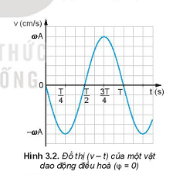  Hình 3.2. Đồ thị (v – t) của một vật dao động điều hòa  (ϕ = 0) | Từ đồ thị ta có thể đưa ra một số nhận xét:  + Đồ thị vận tốc – thời gian có dạng là …………………..  + Vận tốc biến thiên điều hòa cùng tần số nhưng ….. pha …… so với li độ.
Gia tốc tức thời của một vật được xác định bằng công thức: (với rất nhỏ)
→ Gia tốc tức thời của một vật là đạo hàm của vận tốc theo thời gian.
$a=v'=x''=$……………………………………………………………..
Nhận xét:

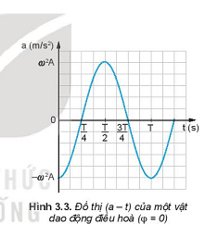
Từ đồ thị ta có thể đưa ra một số nhận xét:
+ Đồ thị gia tốc – thời gian có dạng là một đường hình sin.
+ Gia tốc biến thiên điều hòa cùng tần số nhưng …………. với ………., ………….. so với ………….
Hình 3.3. Đồ thị (a – t) của một vật dao động điều hòa (ϕ = 0)

* Nâng cao:
1. Các trường hợp thường gặp, phân bố thời gian các giá trị đặc biệt:
CÁC VỊ TRÍ ĐẶC BIỆT | x | 0
 | v |  |  |  |  | 0
 | a | 0
PHÂN BỐ THỜI GIAN
2. Các hệ thức độc lập thời gian, đồ thị liên hệ giữa x, v, a:
 | Vuông pha của x và v | Vuông pha của v và a | Ngược pha của x và a
HỆ THỨC ĐỘC LẬP THỜI GIAN | $${\left(\frac{x}{x_{\text{max}}}\right)}^{2}+{\left(\frac{v}{v_{\text{max}}}\right)}^{2}=1$$  $$⇔{\left(\frac{x}{A}\right)}^{2}+{\left(\frac{v}{ωA}\right)}^{2}=1$$  $$⇒A^{2}=x^{2}+\frac{v^{2}}{ω^{2}}$$ | $${\left(\frac{v}{v_{\text{max}}}\right)}^{2}+{\left(\frac{a}{a_{\text{max}}}\right)}^{2}=1$$  $$⇔{\left(\frac{v}{ωA}\right)}^{2}+{\left(\frac{a}{ω^{2}A}\right)}^{2}=1$$  $$⇒A^{2}=\frac{v^{2}}{ω^{2}}+\frac{a^{2}}{ω^{4}}$$ | $$\frac{x}{x_{\text{max}}}=−\frac{a}{a_{\text{max}}}$$  $$⇔\frac{x}{A}=−\frac{a}{ω^{2}A}$$  $$⇒a=−ω^{2}x$$
DẠNG ĐỒ THỊ | Là một đường elip. | Là một đường elip. | Là đoạn thẳng đi qua gốc tọa độ.
HÌNH ẢNH ĐỒ THỊ | 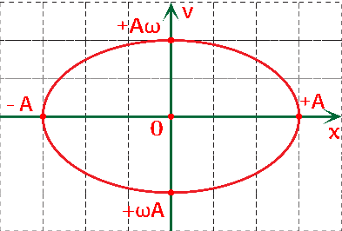 | 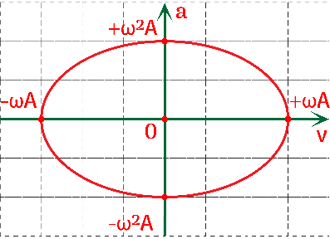 | 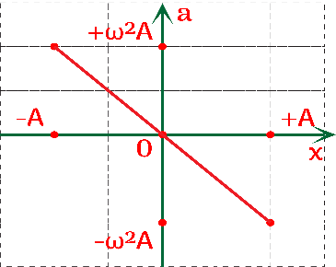
Bài tập
B
Câu 1: Một chất điểm dao động điều hòa với phương trình Hãy cho biết
1. Biên độ dao động của chất điểm là…………………………………………………
2. Quỹ đạo dao động của chất điểm là
3. Pha dao động của chất điểm tại thời điểm t là
4. Pha ban đầu của chất điểm là
5. Pha dao động của chất điểm tại là
6. Tần số góc của chất điểm là
7. Tần số dao động của chất điểm là
8. Chu kì dao động của chất điểm là
9. Số dao động toàn phần chất điểm thực hiện được trong 10 s là
10. Li độ cực đại của chất điểm là
11. Li độ cực tiểu của chất điểm là
12. Tốc độ cực đại của chất điểm là
13. Tốc độ cực tiểu của chất điểm là
14. Vận tốc cực đại của chất điểm là
15. Vận tốc cực tiểu của chất điểm là
16. Gia tốc cực đại của chất điểm là
17. Gia tốc cực tiểu của chất điểm là
18. Li độ của chất điểm tại thời điểm là…………………………………………..
19. Phương trình vận tốc của chất điểm là
20. Phương trình gia tốc của chất điểm là
21. Vận tốc của chất điểm tại là
22. Gia tốc của chất điểm tại là …………………………………………………….
Câu 3: Một vật dao động điều hòa với tần số góc 10 rad/s, khi vật có li độ là 3 cm thì tốc độ là 40 cm/s. Biên độ của dao động là bao nhiêu?

Câu 4: Một vật dao động điều hòa với biên độ 5 cm, khi vật có li độ 2,5 cm thì tốc độ của vật là Vận tốc cực đại của dao động là bao nhiêu?

Câu 5: Phát biểu nào sau đây là đúng khi nói về dao động điều hoà?
A. Quỹ đạo là đường hình sin. B. Quỹ đạo là một đoạn thẳng.
C. Vận tốc tỉ lệ thuận với thời gian. D. Gia tốc tỉ lệ thuận với thời gian.
Câu 6: Phát biểu nào sau đây là sai khi nói về dao động điều hoà?
A. Gia tốc sớm pha π so với li độ. B. Vận tốc và gia tốc luôn ngược pha nhau.
C. Vận tốc luôn trễ pha so với gia tốc. D. Vận tốc luôn sớm pha so với li độ.
Câu 7: Trong dao động điều hoà thì li độ, vận tốc và gia tốc là những đại lượng biến đổi theo hàm sin hoặc cosin theo thời gian và
A. cùng biên độ. B. cùng pha ban đầu.
C. cùng chu kỳ. D. cùng pha dao động.
Câu 8: Khi một chất điểm dao động điều hòa thì vận tốc của chất điểm là
A. một hàm sin của thời gian. B. là một hàm tan của thời gian.
C. là một hàm bậc nhất của thời gian. D. là một hàm bậc hai của thời gian
Câu 9: Phương trình li độ của một vật dao động điều hoà có dạng Phương trình vận tốc của vật là
A. B.
C. D.
Câu 10: Phương trình li độ của một vật dao động điều hoà có dạng Phương trình gia tốc của vật là
A. B.
C.
Câu 11: Một chất điểm dao động có phương trình x tính bằng cm, t tính bằng giây] Phát biểu nào sau đây là đúng?
A. Chu kì dao động là 0,5 s. B. Tốc độ cực đại của chất điểm là 18,8 cms.
C. Gia tốc của chất điểm có độ lớn cực đại là 113 cm/s². D. Tần số của dao động là 2 Hz.
Câu 12: Con lắc lò xo dao động điều hòa trên phương ngang, tốc độ vật triệt tiêu khi
A. lực tác dụng vào vật bằng 0. B. lò xo có chiều dài tự nhiên.
C. độ lớn li độ cực đại. D. gia tốc vật bằng 0.
Câu 13: Vật dao động điều hòa khi đi từ biên độ dương về vị trí cân bằng thì
A. li độ vật giảm dần nên gia tốc của vật có giá trị dương.
B. li độ vật có giá trị dương nên vật chuyển động nhanh dần.
C. vật đang chuyển động nhanh dần vì vận tốc của vật có giá trị dương.
D. vật đang chuyển động ngược chiều dương và vận tốc có giá trị âm.
Câu 14: Vật dao động điều hòa khi
A. qua vị trí cân bằng tốc độ bằng 0, độ lớn gia tốc bằng 0.
B. ở hai biên tốc độ bằng 0, độ lớn gia tốc bằng 0.
C. qua vị trí cân bằng tốc độ cực đại, gia tốc bằng 0.
D. qua vị trí cân bằng tốc độ bằng 0, độ lớn gia tốc cực đại.
Bài tập về nhà
C
Câu 1: Một chất điểm dao động điều hòa với phương trình Hãy xác định
1. Phương trình vận tốc của chất điểm là…….…………………………………….
2. Phương trình gia tốc của chất điểm là……………………………………………..
3. Tốc độ của vật khi li độ bằng 2 cm là……………………………………………….
4. Gia tốc của vật khi li độ bằng là…………………………………………..
5. Khi vật cách vị trí cân bằng , vận tốc của vật là…………………………..
6. Tại thời điểm 2s, vật có vận tốc là…………………………………………………..
7. Tại thời điểm 3,5 s, vật có gia tốc là…………………………………………………

Câu 2: Pit-tông bên trong đông cơ ô tô dao động lên và xuống khi động cơ ô tô hoạt động như hình bên. Các dao động này được coi là dao động điều hòa với phương trình li độ của pit-tông là Hãy xác định:
a. Biên độ, tần số, chu kì của dao động.
b. Vận tốc cực đại của pit-tông.
c. Gia tốc cực đại của pit-tông.
d. Li độ, vận tốc, gia tốc của pit-tông tại thời điểm t = 1,25 s.


Bài 1. Một vật dao động điều hoà có phương trình là x = $2\cos\left(4πt−\frac{π}{6}\right)$cm. Hãy cho biết biên độ, tần số góc, chu kì, tần số, pha ban đầu và pha của dao động ở thời điểm t = 1 s.

Bài 2. Một vật dao động điều hoà dọc theo trục Ox, quanh điểm gốc 0, với biên độ A = 10 cm và chu kì T = 2 s. Tại thời điểm t = 0, vật có li độ x = A.
a. Viết phương trình dao động của vật.
b. Xác định thời điểm đầu tiên vật qua vị trí có li độ x = 5 cm

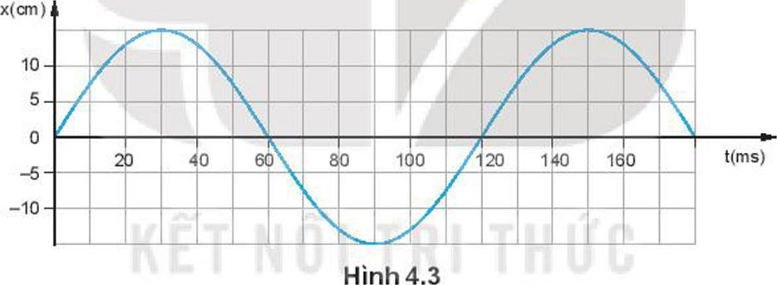Bài 3. Hình 4.3 là đồ thị li độ - thời gian của một vật dao động điều hoà.
a. Xác định biên độ, chu kì, tằn số, tần số góc và pha ban đầu của vật dao động
b. Viết phương trình của dao động của vật.


Tóm tắt lý thuyết
A
I. ĐỘNG NĂNG, THẾ NĂNG TRONG DAO ĐỘNG ĐIỀU HOÀ:
 | THẾ NĂNG | ĐỘNG NĂNG
BIỂU THỨC | Tần số góc: $ω=\sqrt{\frac{k}{m}}$  $$E_{t}=W_{t}=\frac{1}{2}kx^{2}=\frac{1}{2}mω^{2}x^{2}\left(J\right)$$  $$E_{t}=W_{t}=\frac{1}{2}mω^{2}A^{2}\text{co}{\text{s}}^{2}\left(ωt+φ\right)$$ | $$E_{d}=W_{d}=\frac{1}{2}mv^{2}(J)$$  $$E_{d}=W_{d}=\frac{1}{2}mω^{2}A^{2}\sin^{2}\left(ωt+φ\right)$$  $$E_{d}=W_{d}=\frac{1}{2}mω^{2}A^{2}\left[1−\cos^{2}\left(ωt+φ\right)\right]$$  $$E_{đ}=W_{d}=\frac{1}{2}mω^{2}\left(A^{2}−x^{2}\right)\left(J\right)$$
CỰC ĐẠI | $E_{tmax}=W_{tmax}=$……………………  tại vị trí ……….. | $E_{đmax}=W_{đmax}=$………………..  tại vị trí ………..
CỰC TIỂU | $$E_{tmin}=W_{tmin}=0$$  tại vị trí ……….. | $$E_{đmin}=W_{đmin}=0$$  tại vị trí ………..
TĂNG DẦN | khi đi từ vị trí ………. ra …………. | khi đi từ ……… về vị trí ……….
GIẢM DẦN | khi đi từ ……….…. về vị trí …….… | khi đi từ vị trí ……………ra ………….
SỰ BIẾN THIÊN $T,\text{ f, }ω$ | $$f_{đ}\text{= }{\text{f}}_{t} \text{= 2f, }{\text{ω}}_{đ}\text{= }{\text{ω}}_{t}\text{= 2ω, }{\text{T}}_{đ}\text{= }{\text{T}}_{t}\text{= }\frac{T}{2}$$  Động năng thế năng biến thiên với tần số gấp đôi, tần số góc gấp đôi và chu kì bằng một nửa của li độ.
QUAN HỆ PHA | Động năng và thế năng trong dao động điều hòa ngược pha nhau.
CHUYỂN HOÁ NĂNG LƯỢNG | Động năng và thế năng chuyển hóa qua lại cho nhau, (nếu động năng tăng thì thế năng giảm và ngược lại, không bao giờ xảy ra động năng và thế năng cùng tăng hoặc cùng giảm).
ĐỒ THỊ THỂ HIỆN SỰ BIẾN THIÊN W_{đ} , W_{t} THEO x | 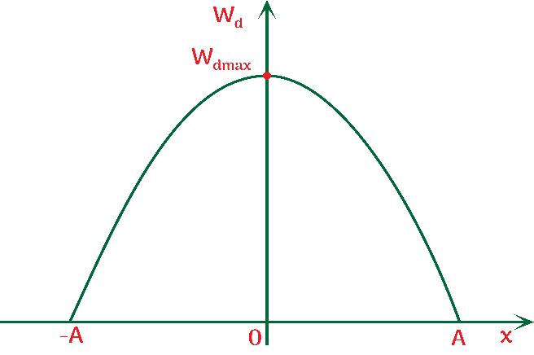  là đường Parabol có bề lõm hướng xuống | 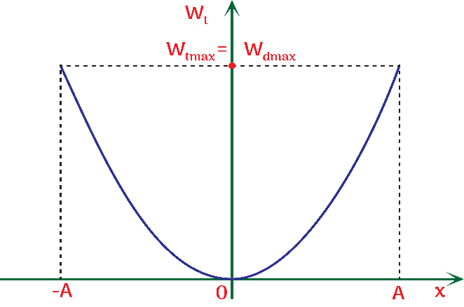  là đường Parabol có bề lõm hướng lên
II. CƠ NĂNG TRONG DAO ĐỘNG ĐIỀU HOÀ:
Cơ năng của con lắc:
$$W=W_{t}+W_{d}=\frac{1}{2}kx^{2}+\frac{1}{2}mv^{2}=\frac{\text{k}{\text{A}}^{2}}{2}=\frac{mω^{2}A^{2}}{2}=W_{\text{tmax}}=W_{\text{đmax}}=\text{const}$$
Cơ năng của con lắc lò xo phụ thuộc vào …………… và …………….. dao động của con lắc lò xo, không phụ thuộc vào khối lượng vật nặng.
Cơ năng của con lắc lò xo tỉ lệ với …………………………………………
Cơ năng là một ……………., không biến thiên như động năng và thế năng.
ĐỒ THỊ CƠ NĂNG
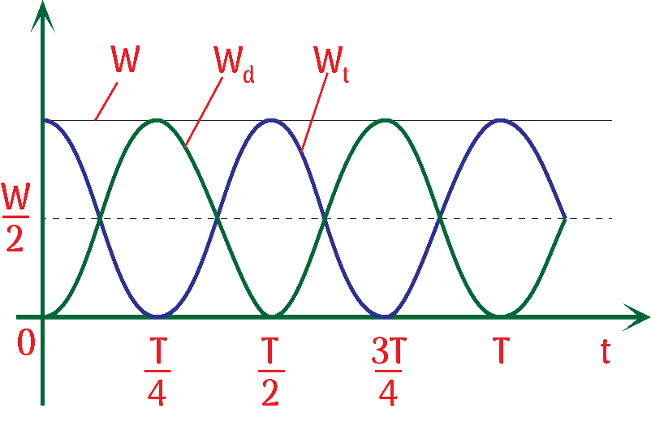 | 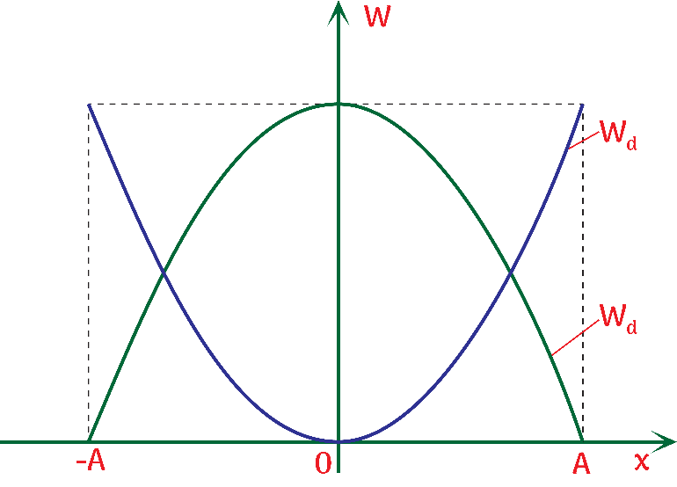
Đồ thị cơ năng theo thời gian | Đồ thị động năng và thế năng của một vật dao động điều hoà theo li độ.
ĐỘNG NĂNG THẾ NĂNG Ở CÁC VỊ TRÍ ĐẶC BIỆT
$E_{\text{đmax}}$hoặc  $$E_{tmin}$$ | $$E_{d}=3E_{t}$$ | $$E_{d}=E_{t}$$ | $$E_{d}=\frac{E_{t}}{3}$$ | $E_{\text{tmax}}$ hoặc  $$E_{dmin}$$ | $$E_{d}=\text{n}{\text{E}}_{t}$$
$$x=0$$ | $$x=±\frac{A}{2}$$ | $$x=±\frac{A}{\sqrt{2}}=±\frac{A\sqrt{2}}{2}$$ | $$x=±\frac{A\sqrt{3}}{2}$$ | $$x=±A$$ | $x=±$………
III. CON LẮC LÒ XO:
Con lắc lò xo nằm ngang:
CON LẮC LÒ XO NẰM NGANG
CẤU TẠO | Gồm một lò xo nhẹ có độ cứng là k (N/m) gắn với một vật nặng khối lượng m (kg).  Nếu bò qua ma sát thì dao động của con lắc lò xo là dao động điều hoà.
HÌNH ẢNH | 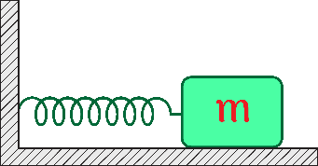
PHƯƠNG TRÌNH | $$\text{x = Acos}\left(ωt+φ\right)$$
CHU KÌ DAO ĐỘNG | $$\text{T = 2π}\sqrt{\frac{}{}} \left(s\right)$$  Chu kì của con lắc tỉ lệ thuận với …………………………. của vật nặng, tỉ lệ nghịch ……………………………………..
TẦN SỐ DAO ĐỘNG | $$\text{f = }\frac{1}{\text{2π}}\sqrt{\frac{}{}} \left(\text{Hz}\right)$$  - Tần số của con lắc tỉ lệ thuận với …………………………………, tỉ lệ nghịch ……………………………………….
CHÚ Ý | Chu kì, tần số, tần số góc phụ thuộc vào cấu tạo của hệ (m, k) không phụ thuộc vào cách kích thích ban đầu.
ĐỘNG NĂNG | $$E_{d}=W_{d}=\frac{1}{2}\text{m}{\text{v}}^{2}\left(J\right)$$
THẾ NĂNG | $$E_{t}=W_{t}=\frac{1}{2}kx^{2}=\frac{1}{2}mω^{2}x^{2}\left(J\right)$$  Thế năng của con lắc lò xo là thế năng đàn hồi của lò xo khi bị biến dạng.
CƠ NĂNG | $$W=\frac{\text{k}{\text{A}}^{2}}{2}=\frac{mω^{2}A^{2}}{2}$$
TỈ SỐ QUAN TRỌNG | $$\frac{N_{1}^{2}}{N_{2}^{2}}\text{ = }\frac{T_{2}^{2}}{T_{1}^{2}}\text{ = }\frac{m_{2}}{m_{1}}$$
CHIỀU DÀI LÒ XO | Độ giãn của lò xo tại vị trí cân bằng $$Δl_{0}=0$$  Chiều dài tự nhiên của lò xo $$l=l_{0}$$  Chiều dài của lò xo tại thời điểm bất kì $$l=l_{0}+x$$  Chiều dài cực đại của lò xo $$l_{\text{max}}=l_{0}+A$$  Chiều dài cực tiểu của lò xo $$l_{\text{min}}=l_{0}−A$$  Biên độ  Chiều dài tự nhiên
ỨNG DỤNG | Đồng hồ cơ, cân bằng tải trọng, giảm chấn rung, cảm biến rung, các thiết bị đo đạc, tạo ra các dao động tần số cố định.
Con lắc lò xo treo thẳng đứng:
CON LẮC LÒ XO TREO THẲNG ĐỨNG
HÌNH ẢNH | 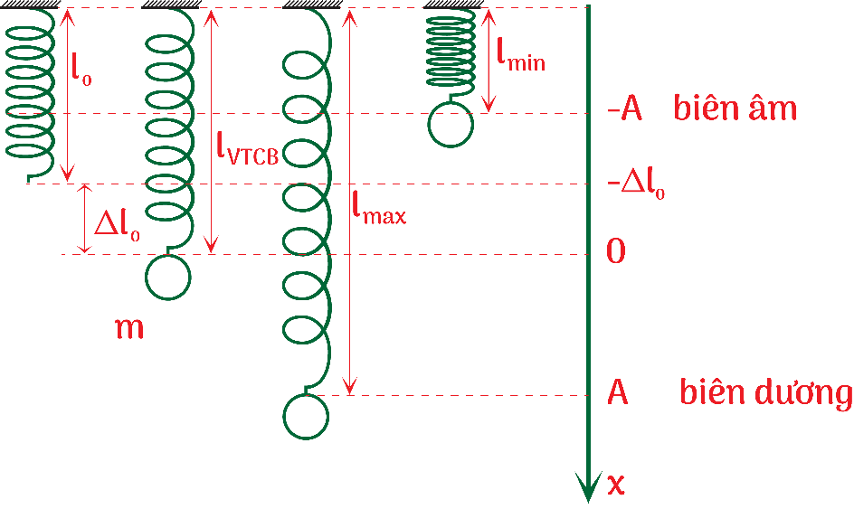
PHƯƠNG TRÌNH | $$\text{x = Acos}\left(ωt+φ\right)$$
CHU KÌ DAO ĐỘNG | $$\text{T = 2π}\sqrt{\frac{Δl_{0}}{g}} \left(s\right)$$  Chu kì của con lắc tỉ lệ thuận với căn bậc hai độ dãn lò xo tại vị trí cân bằng.
TẦN SỐ DAO ĐỘNG | $$\text{f = }\frac{1}{\text{2π}}\sqrt{\frac{g}{Δl_{0}}} \left(\text{Hz}\right)$$  Tần số của con lắc tỉ lệ nghịch với độ dãn lò xo tại vị trí cân bằng.
TẦN SỐ GÓC DAO ĐỘNG | $$\text{ω = }\sqrt{\frac{g}{Δl_{0}}} \left(\text{rad/s}\right)$$  Tần số góc của con lắc tỉ lệ nghịch với độ dãn lò xo tại vị trí cân bằng.
CHIỀU DÀI LÒ XO | Độ giãn tại vị trí cân bằng $$Δl_{0}=\frac{\text{mg}}{k}=\frac{g}{ω^{2}}$$ (VTCB $≠$ VTTN)  Chiều dài tự nhiên của lò xo $$l=l_{0}$$  Chiều dài tại điểm bất kì $$l=l_{0}+Δl_{0}+x$$  Chiều dài cực đại của lò xo $$l=l_{0}+Δl_{0}+A$$  Chiều dài cực tiểu của lò xo $$l=l_{0}+Δl_{0}−A$$  Biên độ  Chiều dài tự nhiên
Cắt ghép lò xo:
 | Ghép nối tiếp các lò xo có độ cứng là k₁, k₂,..., k_{n} | Ghép song song các lò xo có độ cứng là k₁, k₂,..., k_{n}
Hình ảnh ghép lò xo | 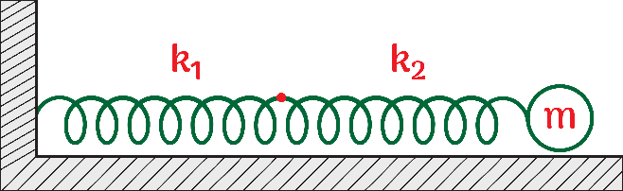 | 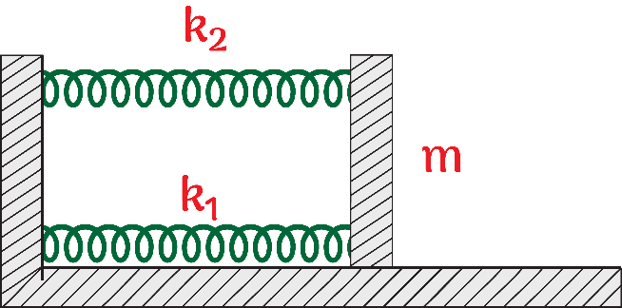
Độ cứng lò xo của hệ | $$\frac{1}{k_{0}}=\frac{1}{k_{1}}+\frac{1}{k_{2}}+…+\frac{1}{k_{n}}$$ | $$k_{0}=k_{1}+k_{2}+…+k_{n}$$
Chu kì dao động của hệ | $$T^{2}\text{ = }{\text{T}}_{1}^{2}\text{ + }{\text{T}}_{2}^{2}⇔\text{T = }\sqrt{T_{1}^{2}\text{ + }{\text{T}}_{2}^{2}}$$ | $$\frac{1}{T^{2}}\text{ = }\frac{1}{T_{1}^{2}}\text{ + }\frac{1}{T_{2}^{2}}⇒\text{T = }\frac{T_{1}T_{2}}{\sqrt{T_{1}^{2}\text{+ }{\text{T}}_{2}^{2}}}$$
Tần số của hệ | $$\frac{1}{f^{2}}\text{ = }\frac{1}{f_{1}^{2}}\text{ + }\frac{1}{f_{2}^{2}}⇒\text{f = }\frac{f_{1}f_{2}}{\sqrt{f_{1}^{2}\text{+ }{\text{f}}_{2}^{2}}}$$ | $$f^{2}\text{ = }{\text{f}}_{1}^{2}\text{+ }{\text{f}}_{2}^{2}⇒f^{2}\text{ = }\sqrt{f_{1}^{2}\text{+ }{\text{f}}_{2}^{2}}$$
Độ cứng của các lò xo thành phần | $$k_{n}l_{n}\text{=}{\text{k}}_{0}l_{0}⇒k_{n}\text{= }\frac{k_{0}l_{0}}{l_{n}}$$
IV. CON LẮC ĐƠN:
CON LẮC ĐƠN
CẤU TẠO | Gồm một vật nhỏ khối lượng m (kg), treo ở đầu một sợi dây không dãn, khối lượng không đáng kể có chiều dài là$l\left(m\right).$  Con lắc đơn dao động điều hòa khi góc lệch cực đại của dây treo so với phương thẳng đứng $α_{0}≤10^{0}$ và bỏ qua ma sát của môi trường.
HÌNH ẢNH | 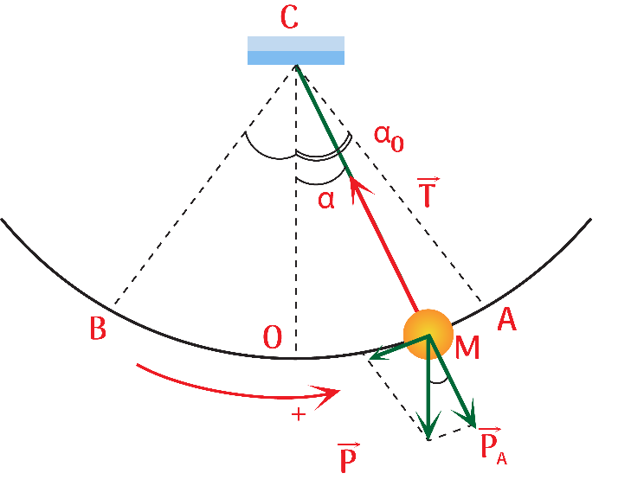
PHƯƠNG TRÌNH | $$\left\{\begin{aligned}&s=s_{0}\cos\left(ωt+φ\right) \\ &α=α_{0}\cos\left(ωt+φ\right)\end{aligned}\right.$$
TẦN SỐ GÓC DAO ĐỘNG | $$\text{ω = }\sqrt{\frac{g}{l}} \left(\text{rad/s}\right)$$  Tần số góc của con lắc tỉ lệ nghịch căn bậc hai chiều dài của dây treo.
CHU KÌ DAO ĐỘNG | $$\text{T = 2π}\sqrt{\frac{l}{g}} \left(s\right)$$  Chu kì của con lắc tỉ lệ thuận với căn bậc hai chiều dài của dây treo.
TẦN SỐ DAO ĐỘNG | $$\text{f = }\frac{1}{\text{2π}}\sqrt{\frac{g}{l}} \left(\text{Hz}\right)$$  Tần số của con lắc tỉ lệ nghịch căn bậc hai chiều dài của dây treo.
CHÚ Ý | Chu kì, tần số, tần số góc phụ thuộc chiều dài dây treo và gia tốc g (hoặc là vĩ độ địa lí nơi đặt con lắc), không phụ thuộc vào khối lượng vật nặng.
ĐỘNG NĂNG | $$E_{d}=W_{d}=\frac{1}{2}\text{m}{\text{v}}^{2}\left(J\right)$$
THẾ NĂNG | $$E_{t}=W_{t}=mgl\left(1−c\text{os}α\right)$$  $$E_{t}=W_{t}=\frac{1}{2}m\frac{g}{l}s^{2}$$  Thế năng của con lắc đơn là thế năng trọng trường của quả nặng khi dao động.
CƠ NĂNG | $$W=\frac{mω^{2}A^{2}}{2}$$
TỈ SỐ QUAN TRỌNG | $$\frac{N_{1}^{2}}{N_{2}^{2}}\text{ = }\frac{T_{2}^{2}}{T_{1}^{2}}\text{ = }\frac{l_{2}}{l_{1}}$$
ĐẠI LƯỢNG ĐẶC TRƯNG | Biên độ dài $$s_{0}$$  Li độ góc $$α \left(\text{rad}\right)$$  Biên độ góc $$α_{0} \left(\text{rad}\right)$$  Liên hệ giữa li độ góc và li độ cong $$s=αl$$  Liên hệ giữa biên độ góc và biên độ cong $$s_{0}=α_{0}l$$
VẬN TỐC | Bất kì $$\text{v = }\sqrt{\text{2g}l\left(\text{cosα - cos}{\text{α}}_{0}\right)}$$  Cân bằng (vị trí thấp nhất) $$v_{\text{max}}\text{ = }\sqrt{\text{2g}l\left(\text{1 - cos}{\text{α}}_{0}\right)}$$  Hai biên (vị trí cao nhất) $$v_{\text{min}}\text{= 0}$$
LỰC CĂNG DÂY | Bất kì $$\text{T = mg}\left(\text{3cosα }−\text{2cos}{\text{α}}_{0}\right)$$  Cân bằng (vị trí thấp nhất) $$T_{\text{max}}\text{ = mg}\left(3−\text{2cos}{\text{α}}_{0}\right)$$  Hai biên (vị trí cao nhất) $$T_{\text{min}}\text{= mgcos}{\text{α}}_{0}$$
THAY ĐỔI CHIỀU DÀI | Nếu $l=l_{1}+l_{2}$ thì$\left\{\begin{aligned}&T^{2}={T_{1}}^{2}+{T_{2}}^{2} \\ &\frac{1}{f^{2}}=\frac{1}{{f_{1}}^{2}}+\frac{1}{{f_{2}}^{2}}\end{aligned}\right.$  Nếu $l=ml_{1}+nl_{2}$ thì $\left\{\begin{aligned}&T^{2}=m{T_{1}}^{2}+n{T_{2}}^{2} \\ &\frac{1}{f^{2}}=m\frac{1}{{f_{1}}^{2}}+n\frac{1}{{f_{2}}^{2}}\end{aligned}\right.$  Nếu $l$ không đổi, T tỉ lệ nghịch với $\sqrt{g}⇒\frac{T_{1}}{T_{2}}=\sqrt{\frac{g_{2}}{g_{1}}}=\frac{f_{2}}{f_{1}}$
ỨNG DỤNG | Đồng hồ quả lắc, xác định gia tốc trọng trường g.
Bài tập
B
Câu 1: Một con lắc lò xo gồm một vật nhỏ khối lượng m và lò xo có độ cứng k. Con lắc dao động điều hòa với tần số góc là
A. $\text{ω = 2π}\sqrt{\frac{m}{k}}.$ B. $\text{ω = 2π}\sqrt{\frac{k}{m}}.$ C. $\text{ω = }\sqrt{\frac{m}{k}}.$ D. $\text{ω = }\sqrt{\frac{k}{m}}.$
Câu 2: Tại nơi có gia tốc trọng trường g một con lắc đơn dao động điều hoà với biên độ góc $α_{0}.$ Biết khối lượng vật nhỏ là m, chiều dài dây treo là $l.$ Cơ năng của con lắc là
A. $\frac{1}{2}mgl{α_{0}}^{2}.$ B. $mg{α_{0}}^{2}.$ C. $\frac{1}{4}mgl{α_{0}}^{2}.$ D. $2mg{α_{0}}^{2}.$
Câu 3: Con lắc lò xo, đầu trên cố định, đầu dưới gắn vật có khối lượng m dao động điều hòa theo phương thẳng đứng ở nơi có gia tốc trọng trường g. Khi vật ở vị trí cân bằng, độ giãn của lò xo là $Δl.$ Chu kỳ dao động của con lắc được tính bằng biểu thức
A. $T=2π\sqrt{\frac{g}{l}}.$ B. $T=2π\sqrt{\frac{Δl}{g}}.$ C. $T=2π\sqrt{\frac{g}{Δl}}.$ D. $T=\frac{1}{2π}\sqrt{\frac{g}{l}}.$
Câu 4: Năng lượng của một vật dao động điều hoà là $E.$ Khi li độ bằng một nửa biên độ thì động năng của nó bằng
A. $\frac{E}{4}.$ B. $\frac{E}{2}.$ C. $\frac{\sqrt{3}E}{2}.$ D. $\frac{3E}{4}.$
Câu 5: Công thức tính chu kì dao động của con lắc lò xo là
A. T = 2π$\sqrt{\frac{k}{m}}.$ B. T = 2π$\sqrt{\frac{m}{k}}.$ C. T = 2$\sqrt{\frac{\text{πk}}{m}}.$ D. T = $\frac{π}{2}\sqrt{\frac{k}{m}}.$
Câu 6: Một con lắc đơn dao động điều hòa với tần số f. Nếu tăng khối lượng của con lắc lên 4 lần thì tần số dao động của nó sẽ là
A. 2f. B. $\sqrt{2}f.$ C. $\frac{f}{2}.$ D. f.
Câu 7: Một con lắc lò xo gồm viên bi nhỏ có khối lượng m và lò xo khối lượng không đáng kể có độ cứng k, dao động điều hoà theo phương thẳng đứng tại nơi có gia tốc rơi tự do là g. Khi viên bi ở vị trí cân bằng, lò xo dãn một đoạn $Δl.$ Chu kỳ dao động điều hoà của con lắc này là
A. $T=\frac{1}{2π}\sqrt{\frac{k}{m}}.$ B. $T=2π\sqrt{\frac{Δl}{g}}.$ C. $T=2π\sqrt{\frac{g}{Δl}}.$ D. $T=\frac{1}{2π}\sqrt{\frac{m}{k}}.$
Câu 8: Công thức được dùng để tính tần số dao động của con lắc lò xo là
A. f = $\frac{1}{2π}\sqrt{\frac{k}{m}}.$ B. f = $\frac{1}{2π}\sqrt{\frac{m}{k}}.$ C. f = $\frac{1}{π}\sqrt{\frac{m}{k}}.$ D. f = 2π$\sqrt{\frac{k}{m}}.$
Câu 9: Công thức được dùng để tính tần số dao động của con lắc đơn là
A. $T=2π\sqrt{\frac{m}{k}}.$ B. $T=2π\sqrt{\frac{k}{m}}.$ C. $T=2π\sqrt{\frac{l}{g}}.$ D. $T=2π\sqrt{\frac{g}{l}}.$
Câu 10: Công thức được dùng để tính tần số dao động của con lắc đơn là
A. $f=\frac{1}{2π}\sqrt{\frac{g}{l}}.$ B. $f=\frac{1}{2π}\sqrt{\frac{l}{g}}.$ C. $f=\frac{1}{π}\sqrt{\frac{g}{l}}.$ D. $f=\frac{1}{π}\sqrt{\frac{l}{g}}.$
Câu 11: Con lắc lò xo có khối lượng $m=400\text{ gam,}$ độ cứng $\text{k =160 N/m}$ dao động điều hoà theo phương thẳng đứng. Biết khi vật có li độ 2 cm thì vận tốc của vật bằng 40 cm/s. Năng lượng dao động của vật là bao nhiêu?
………………………………………………………………………………………………………
………………………………………………………………………………………………………
………………………………………………………………………………………………………
………………………………………………………………………………………………………
………………………………………………………………………………………………………
Câu 12: Tại vị trí cân bằng, truyền cho quả nặng một năng lượng ban đầu $22,5mJ$ để quả nặng dao động điều hoà theo phương thẳng đứng xung quanh vị trí cân bằng. Lấy $g=10\text{m/}{\text{s}}^{2}.$ Độ cứng của lò xo là $k=18\text{N/m.}$ Chiều dài quỹ đạo của vật bằng bao nhiêu cm?
………………………………………………………………………………………………………
………………………………………………………………………………………………………
………………………………………………………………………………………………………
……………………………………………………………………………………………………………………...………………………………………………………………………………………
……………………………………………………………………………………………………………………...………………………………………………………………………………………
Câu 13: Con lắc lò xo nằm ngang có $\text{k = 100 N/m, m =1kg}$ dao động điều hoà. Khi vật có động năng $\text{10 mJ}$ thì cách vị trí cân bằng $\text{1 cm,}$ khi có động năng $\text{5 mJ}$ thì cách vị trí cân bằng một đoạn là bao nhiêu?
……………………………………………………………………………………………………………………...……………………………………………………………………………………………………………………...……………………………………………………………………………………………………………………...……………………………………………………………………………………………………………………...……………………………………………………………………………………...……………………………………………………………………………………………………………………...………………………………………
Câu 14: Một con lắc lò xo có vật nặng khối lượng $m=200g$ treo thẳng đứng dao động điều hoà. Chiều dài tự nhiên của lò xo là $30cm.$ Lấy $g=10\text{m/}{\text{s}}^{2}.$ Khi lò xo có chiều dài$28cm$thì vận tốc bằng không và lúc đó lực đàn hồi có độ lớn $2N.$ Năng lượng dao động của vật bằng bao nhiêu?
……………………………………………………………………………………………………………………...……………………………………………………………………………………………………………………...……………………………………………………………………………………………………………………...……………………………………………………………………………………………………………………...……………………………………………………………………………………………………………………...……………………………………………………………………………………………………………………...……………………………………………………………………………………………………………………...……………………………………………………………………………………………………………………...……………………………………………………………………………………………………………………...………………………………………………………………
Câu 15: Con lắc lò xo gồm vật nhỏ khối lượng 400 gam và lò xo có độ cứng $k.$ Kích thích cho vật dao động điều hoà với cơ năng $E=25 mJ.$ Khi vật qua vị trí có li độ $x=−1 cm$ thì vật có vật tốc $v=−25 c\text{m/s.}$ Độ cứng $k$ của lò xo bằng bao nhiêu?
……………………………………………………………………………………………………………………...……………………………………………………………………………………………………………………...……………………………………………………………………………………………………………………...……………………………………………………………………………………………………………………...……………………………………………………………………………………………………………………………………………………………………………………………………………………………………………………...
Câu 16: Một con lắc đơn có chiều dài 1 m, khối lượng quả nặng bằng$100gam$dao động với biên độ góc $30°$tại nơi có $g=10\text{m/}{\text{s}}^{2}.$ Bỏ qua mọi ma sát. Cơ năng của con lắc đơn là bao nhiêu?
……………………………………………………………………………………………………………………...…………………………………………………………………………………………………………………...……………………………………………………………………………………………………………………...……………………………………………………………………………………………………………………...……………………………………………………………………………………………………………………...…………………………
Câu 17: Một con lắc đơn có khối lượng của vật nặng là $200\text{ gam}$ dao động với phương trình $s=10\sin\left(2πt\right)\left(cm\right).$ Ở thời điểm $t=\frac{π}{6}\text{ s}$ con lắc có động năng là bao nhiêu?
……………………………………………………………………………………………………………………...……………………………………………………………………………………………………………………...……………………………………………………………………………………………………………………...……………………………………………………………………………………………………………………...……………………………………………………………………………………………………………………...……………………………………………………………………………………………………………………...………………………………………………………………………………………………………………
Câu 18: Một con lắc đơn dao động điều hoà với biên độ góc $α_{0}=5^{0}$với li độ góc $α$ bằng bao nhiêu thì động năng của con lắc gấp 2 lần thế năng?
……………………………………………………………………………………………………………………...……………………………………………………………………………………………………………………...……………………………………………………………………………………………………………………...……………………………………………………………………………………………………………………...……………………………………………………………………………………………………………………...……………………………………………………………………………………………………………………...………………………………………………………………………………………………………………
Câu 19: Một con lắc đơn có khối lượng vật nặng $m = 200 g{a}m,$ dây treo có chiều dài $l= 10\text{0 cm.}$ Kéo con lắc ra khỏi vị trí cân bằng một góc $60°$ rồi buông ra không vận tốc đầu. Lấy $g = 10{m}\text{/}{\text{s}}^{2}.$ Năng lượng dao động của vật là bao nhiêu?
……………………………………………………………………………………………………………………...……………………………………………………………………………………………………………………...……………………………………………………………………………………………………………………...……………………………………………………………………………………………………………………...……………………………………………………………………………………………………………………...……………………………………………………………………………………………………………………...……………………………………………………………………………………………………………………...……………………………………………………………………………………………………………………...……………………………………………………………………………….
Câu 20: Cho đồ thị vận tốc – thời gian của một con lắc đơn dao động như dưới đây.

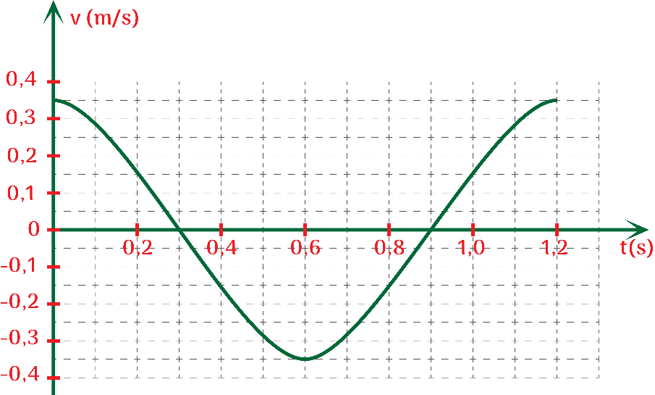
Đồ thị vận tốc – thời gian của con lắc đơn
Biết rằng khối lượng của vật treo vào sợi dây là 0,2 kg. Xác định:
a. Chu kì và tần số góc của con lắc.
b. Vận tốc cực đại của vật.
c. Cơ năng của con lắc.
d. Biên độ của vật.
……………………………………………………………………………………………………………………...……………………………………………………………………………………………………………………...……………………………………………………………………………………………………………………...……………………………………………………………………………………………………………………...……………………………………………………………………………………………………………………...……………………………………………………………………………………………………………………...……………………………………………………………………………………………………………………...……………………………………………………………………………………………………………………...……………………………………………………………………………………………………………………...………………………………………………………………
Bài tập về nhà
C
Câu 1: Một con lắc lò xo đặt nằm ngang gồm vật nặng khối lượng $1kg$và lò xo khối lượng không đáng kể có độ cứng $\text{100 N/m}$dao động điều hoà. Trong quá trình dao động chiều dài của lò xo biến thiên từ $20cm$đến $32cm.$ Cơ năng của con lắc bằng bao nhiêu?
……………………………………………………………………………………………………………………...……………………………………………………………………………………………………………………...……………………………………………………………………………………………………………………...……………………………………………………………………………………………………………………...…………………………………………………………………………………………………………………….......................................
Câu 2: Một vật nặng $500g$dao động điều hoà trên quỹ đạo dài $20cm$và trong khoảng thời gian 3 phút vật thực hiện 540 dao động. Cho $π^{2}=10.$ Cơ năng của vật khi dao động là bao nhiêu?
……………………………………………………………………………………………………………………...……………………………………………………………………………………………………………………...……………………………………………………………………………………………………………………...……………………………………………………………………………………………………………………...……………………………………………………………………………………………………………………...……………………………………………………………………………………………………………………...……………………………………………………………………………………………………………………...………………………………………………………………………………………………
Câu 3: Một con lắc lò xo dao động điều hoà với biên độ A trên mặt phẳng nằm ngang. Khi thế năng của vật gấp đôi động năng thì vận tốc của vật là 10 cm/s. Vận tốc cực đại của vật trong quá trình dao động là bao nhiêu?
……………………………………………………………………………………………………………………...……………………………………………………………………………………………………………………...……………………………………………………………………………………………………………………...……………………………………………………………………………………………………………………...……………………………………………………………………………………………………………………...……………………………………………………………………………………………………………………...……………………………………………………………………………………………………………………...……………………………………………………………………………………………………………………...………………………………………………………………………………
Câu 4: Con lắc lò xo mà vật dao động có khối lượng 1 kg, dao động điều hòa với cơ năng 125 mJ. Tại thời điểm ban đầu vật có vận tốc 25 cm/s và gia tốc −6,25$\sqrt{3}$m/s².
a. Tìm độ cúng của lò xo.
b. Tìm biên độ dao động.
……………………………………………………………………………………………………………………...……………………………………………………………………………………………………………………...……………………………………………………………………………………………………………………...……………………………………………………………………………………………………………………...……………………………………………………………………………………………………………………...……………………………………………………………………………………………………………………...……………………………………………………………………………………………………………………...……………………………………………………………………………………………………………………...……………………………………………………………………………………………………………………...………………………………………………………………
Câu 5: Khi con lắc đơn dao động với phương trình $s=\text{5cos}\left(\text{10πt}\right) \left(\text{mm}\right)$ thì thế năng của nó biến thiên với tần số là bao nhiêu?
……………………………………………………………………………………………………………………...………………………………………………………………………………………
Câu 6: Một con lắc đơn dao động với biên độ góc $α=6°.$ Con lắc có động năng bằng 3 lần thế năng tại vị trí có li độ góc là bao nhiêu độ?
……………………………………………………………………………………………………………………...………………………………………………………………………………………
Câu 7: Một con lắc đơn có khối lượng vật nặng $m = 0,2 kg,$ chiều dài dây treo $l,$ dao động nhỏ với biên độ $s_{0}= 5 cm$ và chu kì $T = 2 s.$ Lấy $g ={π^{2}}= 10 \text{m/}{\text{s}}^{2}.$ Cơ năng của con lắc là bao nhiêu?
……………………………………………………………………………………………………………………...……………………………………………………………………………………………………………………...……………………………………………………………………………………………………………………...………………………………………………………
Câu 8: Đồ thị hình dưới đây mô tả sự thay đổi động năng theo li độ của quả cầu có khối lượng 0,4 kg trong một con lắc lò xo treo thẳng đứng.
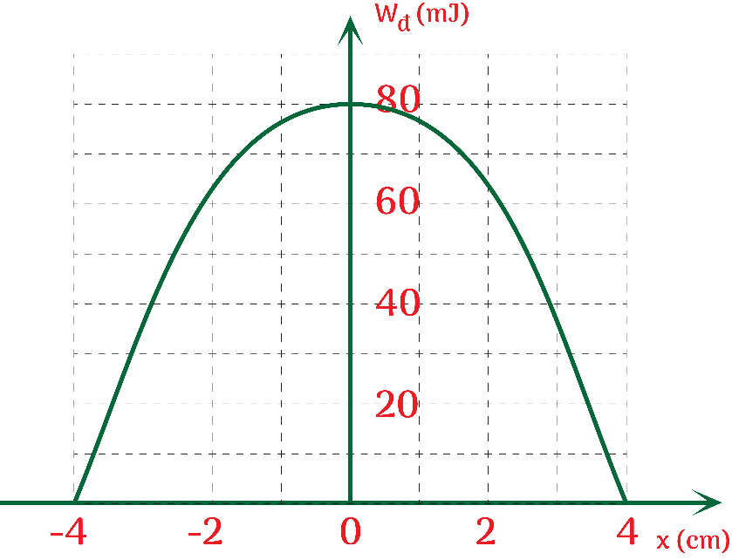
Đồ thị mô tả sự thay đổi của động năng theo li độ của quả cầu trong con lắc lò xo thẳng đứng.
Xác định:
a. Cơ năng của con lắc lò xo.
b. Vận tốc cực đại của quả cầu.
c. Thế năng của con lắc lò xo khi quả cầu ở vị trí có li độ 2c m.
……………………………………………………………………………………………………………………...……………………………………………………………………………………………………………………...……………………………………………………………………………………………………………………...……………………………………………………………………………………………………………………...……………………………………………………………………………………………………………………...……………………………………………………………………………………………………………………...……………………………………………………………………………………………………………………...……………………………………………………………………………………………………………………...……………………………………………………………………………………………………………………...………………………………………………………………
Câu 9: Một con lắc lò xo gồm lò xo có độ cứng k treo quả nặng có khối lượng m. Hệ dao động với chu kỳ T. Độ cứng của lò xo là
A. $k=\frac{2π^{2}m}{T^{2}}.$ B. $k=\frac{4π^{2}m}{T^{2}}.$ C. $k=\frac{π^{2}m}{4T^{2}}.$ D. $k=\frac{π^{2}m}{2T^{2}}.$
Câu 10: Một con lắc lò xo có khối lượng vật nhỏ là m dao động điều hòa theo phương ngang với phương trình$x=Acos\left(ωt\right).$ Mốc tính thế năng ở vị trí cân bằng. Cơ năng của con lắc là
A. $W=mωA^{2}.$ B. $W=\frac{1}{2}mωA^{2}.$ C. $W=mω^{2}A^{2}.$ D. $W=\frac{1}{2}mω^{2}A^{2}.$
Câu 11: Tại nơi có gia tốc trọng trường g, một con lắc đơn có sợi dây dài đang dao động điều hòa. Tần số dao động của con lắc là
A. $T=2π\sqrt{\frac{l}{g}}.$ B. $T=2π\sqrt{\frac{g}{l}}.$ C. $T=\frac{1}{2π}\sqrt{\frac{l}{g}}.$ D. $T=\frac{1}{2π}\sqrt{\frac{g}{l}}.$
Câu 12: Trong dao động điều hoà của một vật thì tập hợp ba đại lượng nào sau đây là không đổi theo thời gian?
A. Biên độ, tần số, cơ năng dao động. B. Biên độ, tần số, gia tốc.
C. Lực phục hồi, vận tốc, cơ năng dao động. D. Động năng, tần số, lực hồi phục.
Câu 13: Chu kì dao động của con lắc lò xo phụ thuộc vào
A. gia tốc của sự rơi tự do. B. biên độ của dao động.
C. điều kiện kích thích ban đầu. D. khối lượng của vật nặng.
Câu 14: Ứng dụng quan trọng nhất của con lắc đơn là
A. xác định chu kì dao động. B. xác định chiều dài con lắc.
C. xác định gia tốc trọng trường. D. khảo sát dao động điều hòa của một vật.
Câu 15: Tại một nơi xác định, chu kỳ dao động điều hòa của con lắc đơn tỉ lệ thuận với
A. gia tốc trọng trường. B. chiều dài con lắc.
C. căn bậc hai gia tốc trọng trường. D. căn bậc hai chiều dài con lắc.
Câu 16: Một con lắc lò xo gồm vật có khối lượng m và lò xo có độ cứng k dao động điều hòa. Nếu tăng độ cứng k lên 2 lần và giảm khối lượng m đi 8 lần thì tần số dao động của vật sẽ A. tăng 4 lần. B. giảm 2 lần. C. tăng 2 lần. D. giảm 4 lần.
Câu 17: Trong dao động điều hòa, năng lượng của con lắc lò xo sẽ
A. giảm $\text{9/4}$ lần khi tần số góc tăng lên $3$ lần và biên độ giảm $2$ lần.
B. tăng $\text{16/9}$ lần khi tần số góc tăng $5$ lần và biên độ giảm $3$ lần.
C. tăng $16$ lần khi tần số dao động và biên độ tăng lên $2$ lần.
D. giảm $4$ lần khi tần số tăng $2$ lần và biên độ giảm $3$ lần.
Câu 18: Con lắc đơn dao động điều hòa, khi tăng chiều dài của con lắc lên $4$ lần thì tần số dao động của con lắc sẽ
A. tăng lên $2$ lần. B. giảm đi $2$ lần. C. tăng lên $4$ lần. D. giảm đi $4$ lần.

Tóm tắt lý thuyết
A

1. Định nghĩa: Dao động có ……………………… theo thời gian gọi là dao động tắt dần.
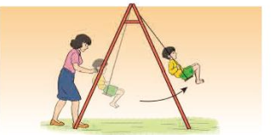
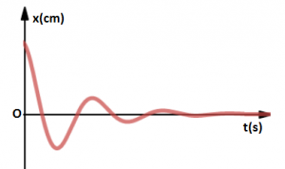
2. Nguyên nhân làm tắt dần dao động: là do ………………. và …………… của môi trường làm tiêu hao cơ năng của con lắc, chuyển hóa dần dần cơ năng thành nhiệt năng. Vì thế biên độ của con lắc giảm dần và cuối cùng con lắc dừng lại.
- Ta có: ΔW = W’ – W = A_{ma sát} trong đó: W: Cơ năng ; A_{ma sát}: Công của lực ma sát
Lưu ý: Lực cản môi trường phụ thuộc vào bản chất của môi trường và bản chất của vật dao động.
Vật nặng của con lắc lò xo dao động:
a. trong không khí; b. trong chất lỏng; c. trong chất lỏng khi có gắn thêm vật cản
3. Ứng dụng: Các thiết bị ………………………….. hay ………………….., ...………..là những ứng dụng của dao động tắt dần.
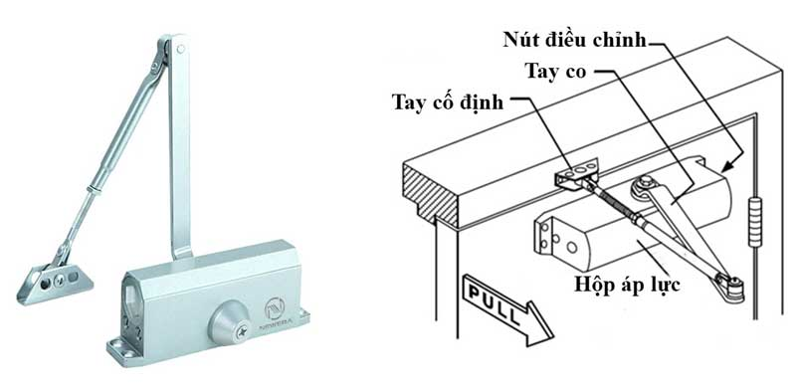
Dao động duy trì
*
- Nếu ta cung cấp thêm năng lượng cho vật dao động có ma sát để bù lại sự tiêu hao vì ma sát mà không làm thay đổi chu kì riêng của nó thì dao động kéo dài mãi và gọi là dao động duy trì.  - Năng lượng bù đắp trong dao động duy trì:  A = -ΔW = W₁ – W_{n} | 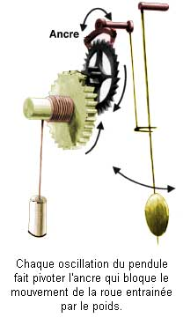  Cơ chế bổ sung năng lượng cho đồng hồ quả lắc
Dao động chịu tác dụng của một ngoại lực cưỡng bức tuần hoàn $F=F_{0}\cos\left(ωt+φ_{0}\right)\left(N\right)$ gọi là dao động cưỡng bức.

Võng máy tự động sử dụng điện | Đồ thị:  a. ngoại lực điều hòa – thời gian (đường màu đỏ)  b. Li độ - thời gian của vật (đường màu xanh)

Về tần số: Dao động cưỡng bức có tần số ……… tần số lực cưỡng bức
Về biên độ:
- Dao động cưỡng bức có biên độ ……………...
- Biên độ của dao động cưỡng bức phụ thuộc vào
+ biên độ của lực cưỡng bức F₀,
+ lực cản trong hệ: Biên độ của lực cưỡng bức càng lớn khi lực cản càng nhỏ.
+ sự chênh lệch giữa tần số cưỡng bức f và tần số riêng f₀ của hệ: sự chênh lệch càng ít thì biên độ của dao động cưỡng bức càng lớn.

Hiện tượng biên độ của dao động cưỡng bức tăng dần lên đến giá trị cực đại khi tần số f của lực cưỡng bức tiến đến bằng tần số riêng f₀ của hệ dao động gọi là hiện tượng cộng hưởng.  * Điều kiện để xảy ra cộng hưởng:  ω = ω₀ hoặc f = f₀ hoặc T = T₀. | 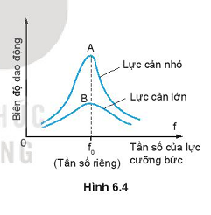
Đường cong biểu diễn sự phụ thuộc của biên độ vào tần số cưỡng bức gọi là đồ thị cộng hưởng. Nó càng nhọn khi lực cản của môi trường càng nhỏ.
Khi tần số của lực cưỡng bức bằng tần số riêng của hệ dao động thì hệ được cung cấp năng lượng một cách nhịp nhàng, đúng lúc, do đó biên độ dao động của hệ tăng dần lên. Biên độ dao động đạt tới giá trị cực đại khi tốc độ tiêu hao năng lượng do ma sát bằng tốc độ cung cấp năng lượng cho hệ.
Những hệ dao động như tòa nhà, cầu, bệ máy, khung xe,... đều có tần số riêng. Phải cẩn thận không để cho các hệ ấy chịu tác dụng của các lực cưỡng bức mạnh, có tần số bằng tần số riêng để tránh sự cộng hưởng, gây dao động mạnh làm gãy, đổ. | 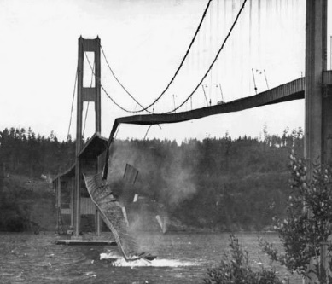
Hộp đàn của đàn ghi ta, viôlon, ... là những hộp cộng hưởng với nhiều tần số khác nhau của dây đàn làm cho tiếng đàn nghe to, rõ. | 
Hoạt động của lò vi sóng dựa trên cộng hưởng. Ở các lò vi sóng này, sóng được sử dụng có tần số phù hợp với tần số dao động riêng của các phân tử nước trong thực phẩm. Các phân tử nước đóng vai trò là hệ cộng hưởng cùng dao động cưỡng bức, nên hấp thụ năng lượng của sóng được sử dụng và nóng lên. | 
Máy đo địa chấn: Bên trong bình có một con lắc với các thanh gắn ở đầu. Kết quả của một cú sốc dưới lòng đất, con lắc bắt đầu chuyển động, tác động lên đầu bút ghi. Một băng giấy quay được sử dụng để ghi lại các dao động của tải. Đẩy càng mạnh thì lông càng lệch và lò xo dao động càng dài. | 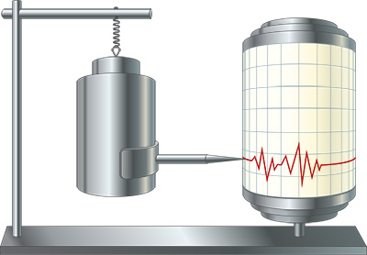
Máy chụp cộng hưởng từ sử dụng trong y học để chụp ảnh các cơ quan nội tạng bên trong con người. | 
Máy thu sóng điện từ như radio, tivi sử dụng hiện tượng cộng hưởng để chọn thu và khuếch đại các sóng điện từ có tần số thích hợp. | 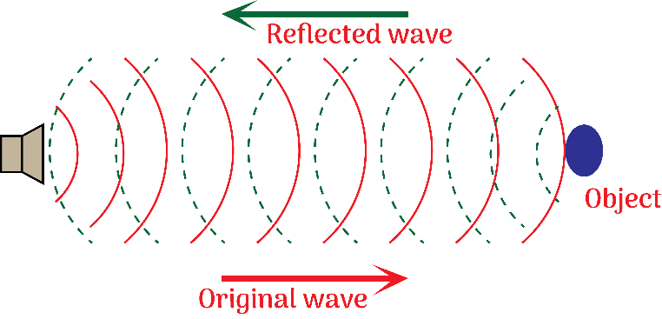
Bài tập
B
Câu 1: Dao động tắt dần là một dao động có
A. biên độ giảm dần do ma sát. B. chu kỳ tăng tỉ lệ với thời gian.
C. ma sát cực đại. D. tần số giảm dần theo thời gian.
Câu 2: Dao động tự do là dao động có
A. chu kỳ không phụ thuộc vào yếu tố bên ngoài.
B. chu kỳ phụ thuộc vào đặc tính của hệ.
C. chu kỳ không phụ thuộc vào đặc tính của hệ và yếu tố bên ngoài.
D. chu kỳ phụ thuộc vào đặc tính của hệ và không phụ thuộc vào yếu tố bên ngoài.
Câu 3: Trong dao động tắt dần, một phần cơ năng đã biến thành
A. nhiệt năng. B. hóa năng. C. điện năng. D. quang năng.
Câu 4: Dao động tắt dần
A. luôn có hại. B. có biên độ không đổi theo thời gian.
C. luôn có lợi. D. có biên độ giảm dần theo thời gian.
Câu 5: Phát biểu nào sau đây là không đúng?
A. Dao động tắt dần càng nhanh nếu lực cản của môi trường càng lớn.
B. Dao động duy trì có chu kỳ bằng chu kỳ dao động riêng của con lắc.
C. Dao động cưỡng bức có tần số bằng tần số của lực cưỡng bức.
D. Biên độ của dao động cưỡng bức không phụ thuộc vào tần số lực cưỡng bức.
Câu 6: Biên độ của dao động cưỡng bức không phụ thuộc
A. pha ban đầu của ngoại lực tuần hoàn tác dụng lên vật.
B. biên độ ngoại lực tuần hoàn tác dụng lên vật.
C. tần số ngoại lực tuần hoàn tác dụng lên vật.
D. hệ số lực cản (của ma sát nhớt) tác dụng lên vật dao động.
Câu 7: Phát biểu nào sau đây không đúng?
A. Điều kiện để xảy ra cộng hưởng là tần số góc của lực cưỡng bức bằng tần số góc của dao động riêng.
B. Điều kiện để xảy ra cộng hưởng là tần số của lực cưỡng bức bằng tần số của dao động riêng.
C. Điều kiện để xảy ra cộng hưởng là chu kỳ của lực cưỡng bức bằng chu kỳ của dao động riêng.
D. Điều kiện để xảy ra cộng hưởng là biên độ của lực cưỡng bức bằng biên độ của dao động riêng.
Câu 8: Dao động duy trì là là dao động tắt dần mà người ta đã
A. kích thích lại dao động sau khi dao động đã bị tắt hẳn.
B. tác dụng vào vật ngoại lực biến đổi điều hòa theo thời gian.
C. cung cấp cho vật một năng lượng đúng bằng năng lượng vật mất đi sau mỗi chu kỳ.
D. làm mất lực cản của môi trường đối với chuyển động đó.
Câu 9: Phát biểu nào sau đây là không đúng?
A. Biên độ của dao động riêng chỉ phụ thuộc vào cách kích thích ban đầu để tạo nên dao động.
B. Biên độ của dao động tắt dần giảm dần theo thời gian.
C. Biên độ của dao động duy trì phụ thuộc vào phần năng lượng cung cấp thêm cho dao động trong mỗi chu kỳ.
D. Biên độ của dao động cưỡng bức chỉ phụ thuộc vào biên độ của lực cưỡng bức.
Câu 10: Phát biểu nào sau đây không đúng?
A. Tần số của dao động cưỡng bức luôn bằng tần số của dao động riêng.
B. Tần số của dao động cưỡng bức bằng tần số của lực cưỡng bức.
C. Chu kỳ của dao động cưỡng bức không bằng chu kỳ của dao động riêng.
D. Chu kỳ của dao động cưỡng bức bằng chu kỳ của dao động riêng.
Câu 11: Một con lắc lò xo thực hiện dao động tắt dần. Sau mỗi chu kỳ biên độ giảm 2%. Năng lượng còn lại và mất đi sau mỗi chu kỳ là bao nhiêu?

Câu 14: Một người xách một xô nước đi trên đường, mỗi bước đi được $50cm.$ Chu kì dao động riêng của nước trong xô là $1s.$ Nước trong xô sóng sánh mạnh nhất khi người đó đi với vận tốc là bao nhiêu?

Bài tập về nhà
C
Câu 1: Phát biểu nào sau đây không đúng?
A. Tần số của dao động cưỡng bức luôn bằng tần số của dao động riêng.
B. Tần số của dao động cưỡng bức bằng tần số của lực cưỡng bức.
C. Chu kỳ của dao động cưỡng bức không bằng chu kỳ của dao động riêng.
D. Chu kỳ của dao động cưỡng bức bằng chu kỳ của dao động riêng.
Câu 2: Điều kiện nào sau đây là điều kiện của sự cộng hưởng?
A. Chu kì của lực cưỡng bức phải lớn hơn chu kì riêng của hệ.
B. Lực cưỡng bức phải lớn hơn hoặc bằng một giá trị F₀ nào đó.
C. Tần số của lực cưỡng bức phải bằng tần số riêng của hệ.
D. Tần số của lực cưỡng bức phải lớn hơn tần số riêng của hệ.
Câu 3: Nguyên nhân gây ra dao động tắt dần của con lắc đơn dao động trong không khí là do
A. trọng lực tác dụng lên vật. B. lực căng của dây treo.
C. lực cản của môi trường. D. dây treo có khối lượng không đáng kể.
Câu 4: Giảm xóc của ôtô là ứng dụng của dao động
A. tắt dần. B. tự do. C. duy trì. D. cưỡng bức.
Câu 5: Hiện tượng cộng hưởng chỉ xảy ra với
A. dao động điều hòa. B. dao động riêng.
C. dao động tắt dần. D. dao động cưỡng bức.
Câu 6: Biên độ dao động cưỡng bức không phụ thuộc vào
A. pha ban đầu của ngoại lực tuần hoàn tác dụng lên vật.
B. biên độ ngoại lực tuần hoàn tác dụng lên vật.
C. tần số ngoại lực tuần hoàn tác dụng lên vật.
D. hệ số cản tác dụng lên vật.
Câu 7: Một vật dao động cưỡng bức dưới tác dụng của một ngoại lực biến thiên điều hòa với tần số f. Chu kì dao động của vật là
A. $\frac{1}{2πf}.$ B. $\frac{2π}{f}.$ C. 2f. D. $\frac{1}{f}.$
Câu 8: Sự cộng hưởng cơ xảy ra khi
A. tần số lực cưỡng bức bằng tần số dao động của hệ.
B. biên độ dao động của vật tăng lên khi có ngoại lực tác dụng.
C. lực cản môi trường rất nhỏ.
D. tác dụng vào hệ một ngoại lực tuần hoàn.
Câu 9: Để duy trì dao động của một cơ hệ ta phải
A. bổ sung năng lượng để bù vào phần năng lượng mất đi do ma sát.
B. làm nhẵn, bôi trơn để giảm ma sát.
C. thôi tác dụng lên hệ 1 ngoại lực tuần hoàn.
D. cho hệ dao động với biên độ nhỏ để giảm ma sát.
Câu 10: Dao động tắt dần có
A. lực tác dụng lên vật giảm dần theo thời gian.
B. chu kì dao động giảm dần theo thời gian.
C. tần số dao động giảm dần theo thời gian.
D. cơ năng giảm dần theo thời gian.
Câu 11: Cho một con lắc lò xo có độ cứng là k, khối lượng vật $m=1 kg.$ Treo con lắc trên trần toa tầu ở ngay phía trên trục bánh xe. Chiều dài thanh ray là $12,5 m.$ Tàu chạy với vận tốc $\text{54 km/h}$ thì con lắc dao động mạnh nhất. Độ cứng của lò xo là bao nhiêu?

Câu 12: Một người đi xe đạp chở một thùng nước đi trên một vỉa hè lát bê tông, cứ $4,5m$ có một rãnh nhỏ. Khi người đó chạy với vận tốc $\text{10,8km/h}$ thì nước trong thùng bị văng tung toé mạnh nhất ra ngoài. Tần số dao động riêng của nước trong thùng là bao nhiêu?

Tài liệu được chia sẻ bởi Website VnTeach.Com
https://www.vnteach.com
Một sản phẩm của cộng đồng facebook Thư Viện VnTeach.Com
https://www.facebook.com/groups/vnteach/
https://www.facebook.com/groups/thuvienvnteach/

- Máy đo địa chấn được sử dụng để phát hiện và đo đạc những rung động địa chấn được tạo ra bởi sự dịch chuyển của lớp vỏ Trái Đất. Năng lượng từ các cơn địa chấn có khả năng kích thích con lắc lò xo bên trong máy đo làm đầu bút di chuyển để vẽ lên giấy
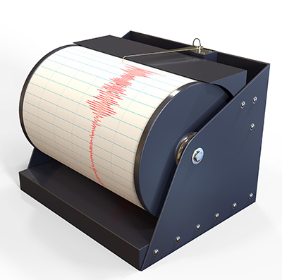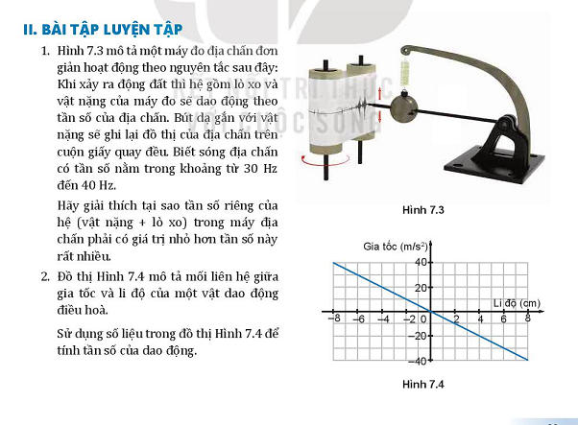
Máy đo địa chấn.
- Dao động của con lắc lò xo trong máy đo địa chấn khi cơn địa chấn xuất hiện là loại dao động gì? Giải thích.
- Tần số của những cơn địa chấn thường nằm trong khoảng 30Hz – 40Hz. Để kết quả ghi nhận là tốt nhất, hệ con lắc lò xo trong máy đo địa chấn cần được thiết kế để có tần số dao động riêng trong khoảng nào?

- Đồ thị Hình 7.4 mô tả mối liên hệ giữa gia tốc và li độ của một vật dao động điều hoà. Sử dụng số liệu trong đồ thị Hình 7.4 để tính tần số của dao động
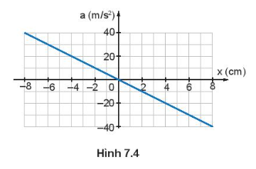 | ………………………………………………………  ………………………………………………………  ………………………………………………………  ………………………………………………………  ………………………………………………………  ………………………………………………………  ………………………………………………………
- Hình 7.5 là đô thị động năng theo thời gian của một vật khối lượng 0,4 kg dao động điều hoà. Tại thời điểm ban đầu vật đang chuyển động theo chiều dương, lấy π² = 10. Viết phương trình dao động của vật.
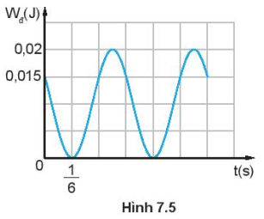

- Một vật có khối lượng m dao động điều hoà với tần số góc ở và biên độ A.
a) Khi vật có li độ bằng một nửa biên độ thì động năng và thế năng chiếm bao nhiêu phần trăm so với cơ năng?
b) Tại li độ nào thì thế năng bằng động năng?

Tài liệu được chia sẻ bởi Website VnTeach.Com
https://www.vnteach.com
Một sản phẩm của cộng đồng facebook Thư Viện VnTeach.Com
https://www.facebook.com/groups/vnteach/
https://www.facebook.com/groups/thuvienvnteach/


Tóm tắt lý thuyết
A
Thí nghiệm:
Đặt một miếng xốp nhỏ C trên mặt nước. Khi quay đĩa D làm cho vật tạo sóng O dao động lên xuống, thì dao động đó được truyền cho các phân tử nước từ gân ra xa.
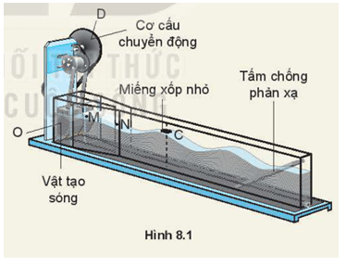
Kết quả: Quan sát qua thành kênh thẳng đứng, ta thấy mặt cắt của nước có dạng …………... Miếng xốp C ……………………………, còn những biển dạng của mặt nước …………….. đi từ nguồn sóng O ra xa cho ta hình ảnh về sóng có trên mặt nước. O là nguồn sóng, nước là môi trường truyền sóng, đường thẳng OC là phương truyền sóng.
Định nghĩa sóng cơ học:
Sóng cơ là những biến dạng cơ lan truyền trong một môi trường đàn hồi.
Sóng cơ không truyền được trong chân không.
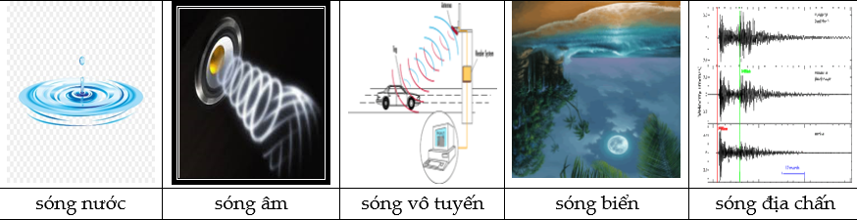
Nhờ có ……………………. giữa các phần tử nước mà các phần tử nước ở điểm M lân cận điểm O dao động theo. Đến lượt các phân tử nước ở điểm N lân cận điểm M dao động. Ta nói có sự truyền dao động từ điểm này sang điểm khác tạo nên sóng mặt nước.
Có hai nguyên nhân tạo nên sóng truyền trong một môi trường. Đó là ……………
……………………………………………………………………………………………………..
……………………………………………………………………………………………………..
Note: Khi sóng cơ truyền đi chỉ có pha dao động của các phần tử vật chất lan truyền còn các phần tử vật chất thì dao động xung quanh vị trí cân bằng cố định.
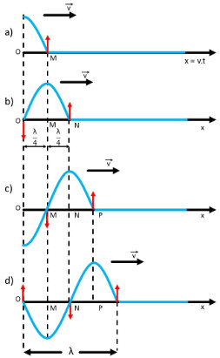
Sự lệch pha của các phân tử môi trường trên phương truyền sóng
- Tại thời điểm t = 0 phân tử nước tại O bắt đầu đi lên, còn các điểm khác chưa dao động.
- Tại thời điểm $t=\frac{T}{4}$ (hình a) phân tử nước tại O đi lên đến vị trí biên, sóng truyền đến điểm M cách O một đoạn $d=\frac{λ}{4}.$ Phân tử nước tại M trễ pha $\frac{π}{2}$so với phân tửe nước tại O.
- Tại thời điểm $t=\frac{T}{2}$ (hình b) phân tử nước tại O về VTCB, phân tử nước tại M đi lên đến vị trí biên, sóng lan đến điểm N cách M một khoảng bằng $d=\frac{λ}{2}.$ Điểm N trễ pha $\frac{π}{2}$ so với điểm M, trễ pha góc $π$so với O.
- Tại thời điểm $t=\frac{3T}{4},\text{ t = T}$ hình dạng sóng được mô tả như hình c, hình d.
* ĐỒ THI SÓNG CƠ HỌC:
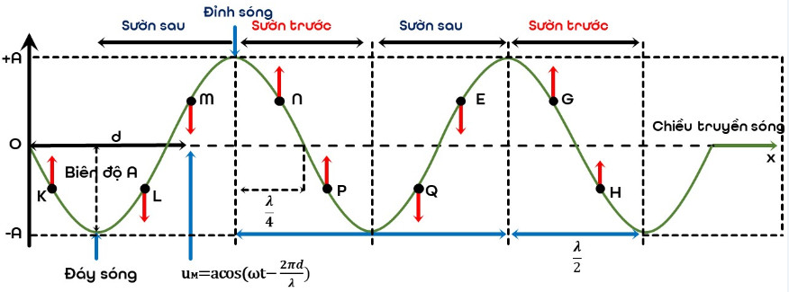
Đồ thị sóng có dạng là đường hình sin.
Biên độ sóng:
Biên độ sóng $A \left[m,\text{ cm}\right]$ là độ lệch lớn nhất của phân tử sóng khỏi vị trí cân bằng. Sóng có biên độ càng lớn thì phân tử sóng dao động càng mạnh.
Bước sóng:
Định nghĩa 1 về bước sóng: Bước sóng là ……………………………………………….
……………. $S_{\text{1T}}=λ=\text{vT}=\frac{v}{f} \left[m,\text{ cm}\right]$
Định nghĩa 2 về bước sóng: Bước sóng là khoảng cách giữa hai điểm dao động ……………. và ………………… trên cùng phương truyền sóng.
MỐI QUAN HỆ VỀ PHA | KHOẢNG CÁCH
Hai phần tử cách nhau một bước sóng thì dao động đồng pha với nhau. | $$d=λ$$
Giữa hai điểm gần nhau nhất trên phương truyền sóng mà dao động ngược pha | $$d=\frac{λ}{2}$$
Giữa hai điểm gần nhau nhất trên phương truyền sóng mà dao động vuông pha | $$d=\frac{λ}{4}$$
Giữa n gợn lồi (n ngọn sóng/ đỉnh sóng) liên tiếp dao động cùng pha | $$d=\left(n−1\right)λ$$
Chu kì sóng:
Chu kì sóng chính bằng chu kì dao động của phân tử sóng. Chu kì kí hiệu là $T \left[s\right],$ đơn vị là giây.
$$T=\frac{2π}{ω}=\frac{1}{f}=\frac{……}{…..} (s)$$
N là số lần nhô lên của 1 điểm hay số đỉnh sóng đi qua một vị trí hoặc số lần sóng dập vào bờ trong thời gian t(s)
Tần số sóng:
Đại lượng $f=\frac{1}{T} \left[Hz\right]$ được gọi là tần số sóng.
Tốc độ truyền sóng:
Tốc độ truyền sóng $v$ là tốc độ lan truyền dao động trong không gian.
Đối với mỗi môi trường, tốc độ truyền sóng v có một giá trị không đổi.
Tốc độ truyền sóng phụ thuộc vào 3 yếu tố: …………., …………………………. của môi trường, …………………………….
Trong một môi trường đồng chất (đồng tính) thì tốc độ truyền sóng không đổi.
So sánh tốc độ truyền sóng của một sóng đi qua các môi trường thì $v_{rắn}….v_{lỏng}….v_{khí}\underset{→}{ \text{λ = v}\text{.}\text{T,}f\text{khongdoi} }λ_{rắn}…….λ_{lỏng}………..λ_{khí}$
Tốc độ truyền sóng khác với tốc độ dao động của các phần tử sóng.
- Tốc độ truyền sóng $\text{v = λf = }\frac{λ}{T}$
Tốc độ dao động phần tử sóng là $v_{phantu}=x^{'}=u^{'}=\underset{v_{phantu\text{ max}}}{\underbrace{ωA}}\cos\left(ωt+φ+\frac{π}{2}\right)$
Note: Khi sóng truyền từ môi trường này sang môi trường khác ………… và ………… không thay đổi, tốc độ sóng thay đổi nên bước sóng thay đổi.
Cường độ sóng:
Cường độ sóng $I=\frac{E}{S.Δt}=\frac{P}{S} \left[\text{W/}{\text{m}}^{2}\right]$ được định nghĩa là năng lượng sóng được truyền qua một đơn vị diện tích vuông góc với phương trựyên sóng trong một đơn vị thời gian.

Bài tập
B
Câu 1: Khi nói về sóng cơ, phát biểu nào sau đây sai?
A. Quá trình truyền sóng cơ là quá trình truyền năng lượng.
B. Sóng cơ là quá trình lan truyền các phần tử vật chất trong một môi trường.
C. Sóng cơ không truyền được trong chân không.
D. Sóng cơ là dao động cơ lan truyền trong một môi trường.
Câu 2: Kết luận nào sau đây không đúng về quá trình lan truyền của sóng cơ?
A. Quãng đường mà sóng đi được trong nửa chu kỳ đúng bằng nửa bước sóng.
B. Không có sự truyền pha của dao động.
C. Không mang theo phần tử môi trường khi lan truyền.
D. Là quá trình truyền năng lượng.
Câu 3: Đối với sóng cơ học, tốc độ truyền sóng phụ thuộc vào
A. bước sóng và bản chất môi trường truyền sóng.
B. bản chất môi trường truyền sóng.
C. chu kỳ, bước sóng và bản chất môi trường truyền sóng.
D. tần số sóng và bước sóng.
Câu 4: Sóng cơ là
A. dao động lan truyền trong một môi trường.
B. dao động của mọi điểm trong một môi trường.
C. một dạng chuyển động đặc biệt của môi trường.
D. sự truyền chuyển động của các phần tử trong môi trường.
Câu 5: Trong sóng cơ, tốc độ truyền sóng là
A. tốc độ lan truyền dao động trong môi trường truyền sóng.
B. tốc độ cực tiểu của các phần tử môi trường truyền sóng.
C. tốc độ chuyển động của các phần tử môi trường truyền sóng.
D. tốc độ cực đại của các phần tử môi trường truyền sóng.
Câu 6: Khi một sóng cơ truyền từ không khí vào nước thì đại lượng không đổi là
A. tần số sóng. B. tốc độ truyền sóng. C. biên độ của sóng. D. bước sóng.
Câu 7: Trong sóng cơ, sóng dọc truyền được trong các môi trường
A. rắn, lỏng và chân không. B. rắn, lỏng, khí.
C. rắn, khí và chân không. D. lỏng, khí và chân không.
Câu 8: Một sóng cơ hình sin truyền trong một môi trường. Xét trên một hướng truyền sóng, khoảng cách giữa hai phần tử môi trường
A. dao động cùng pha là một phần tư bước sóng.
B. gần nhau nhất dao động cùng pha là một bước sóng.
C. dao động ngược pha là một phần tư bước sóng.
D. gần nhau nhất dao động ngược pha là một bước sóng.
Câu 9: Khi nói về sự truyền sóng cơ trong một môi trường, phát biểu nào sau đây đúng?
A. Những phần tử của môi trường trên cùng một hướng truyền sóng và cách nhau một số nguyên lần bước sóng thì dao động cùng pha.
B. Hai phần tử của môi trường cách nhau một nửa bước sóng thì dao động ngược pha.
C. Những phần từ của môi trường cách nhau một số nguyên lần bước sóng thì dao động cùng pha.
D. Hai phần tử của môi trường cách nhau một phần tư bước sóng thì dao động lệch pha nhau $90°$.
Câu 10: Bước sóng là khoảng cách giữa hai điểm
A. gần nhau nhất mà dao động tại hai điểm đó cùng pha.
B. trên cùng một phương truyền sóng mà dao động tại hai điểm đó cùng pha.
C. trên cùng một phương truyền sóng mà dao động tại hai điểm đó ngược pha.
D. gần nhau nhất trên cùng một phương truyền sóng mà dao động tại hai điểm đó cùng pha.
Câu 11: Một người ngồi ở bờ biển quan sát thấy khoảng cách giữa hai ngọn sóng liên tiếp bằng 10 m. Ngoài ra người đó đếm được 20 ngọn sóng đi qua trước mặt trong 76 s.
a. Tính chu kỳ dao động của nước biển.
b. Tính vận tốc truyền của nước biển.

Câu 12: Một người quan sát sóng trên mặt hồ thấy khoảng cách giữa hai ngọn sóng liên tiếp bằng 2 m và có 6 ngọn sóng truyền qua trước mặt trong 8 s.
a. Tính bước sóng.
b. Tìm chu kì dao động.
c. Tính tốc độ truyền sóng.

Câu 13: Một sóng cơ lan truyền với tần số ƒ = 500 Hz, biên độ A = 0,25 mm. Sóng lan truyền với bước sóng λ = 70 cm.
a. Tính tốc độ truyền sóng.
b. Tính tốc độ dao động cực đại của các phần tử vật chất môi trường.

Câu 14: Một sóng cơ học có tần số 45 Hz lan truyền với tốc độ 360 cm/s. Tính
a. khoảng cách gần nhất giữa hai điểm trên phương truyền sóng dao động cùng pha.
b. khoảng cách gần nhất giữa hai điểm trên phương truyền sóng dao động ngược pha.
c. khoảng cách gần nhất giữa hai điểm trên phương truyền sóng dao động vuông pha.

Bài tập về nhà
C
Câu 1: Trên mặt hồ yên lặng, một người làm cho con thuyền dao động tạo ra sóng trên mặt nước. Thuyên thực hiện được 24 dao động trong 40 s, mỗi dao động tạo ra một ngọn sóng cao 12 cm so với mặt hồ yên lặng và ngọn sóng tới bờ cách thuyền 10 m sau 5 s. Với số liệu này, hãy xác định:
a. Chu kì dao động của thuyên.
b. Tốc độ lan truyền của sóng.
c. Bước sóng.
d. Biên độ sóng.

Câu 2: Một sóng cơ học truyền theo phương Ox có phương trình sóng u = 10cos(800t – 20d) cm, trong đó tọa độ d tính bằng mét (m), thời gian t tính bằng giây. Tốc độ truyền sóng trong môi trường là bao nhiêu?

Câu 3: Một sóng cơ có tần số f, truyền trên dây đàn hồi với tốc độ truyền sóng v và bước sóng $λ$. Hệ thức đúng là
A. $v=λf.$ B. $v=\frac{f}{λ}.$ C. $v=\frac{λ}{f}.$ D. $v=2πfλ.$
Câu 4: Phát biểu nào sau đây là sai khi nói về quá trình truyền sóng?
A. Quá trình truyền sóng là quá trình truyền dao động trong môi trường đàn hồi.
B. Quá trình truyền sóng là quá trình truyền năng lượng.
C. Quá trình truyền sóng là quá trình truyền pha dao động.
D. Quá trình truyền sóng là quá trình truyền các phần tử vật chất.
Câu 5: Chọn câu sai. Bước sóng $λ$ của sóng cơ học là
A. quãng đường sóng truyền đi trong thời gian 1 chu kỳ sóng.
B. khoảng cách ngắn nhất giữa hai điểm dao động cùng pha trên phương truyền sóng.
C. quãng đường sóng truyền đi trong thời gian 1 giây.
D. hai lần khoảng cách ngắn nhất giữa hai điểm trên phương truyền sóng dao động ngược pha.
Câu 6: Trong sóng cơ, tốc độ truyền sóng là
A. tốc độ lan truyền dao động trong môi trường truyền sóng.
B. tốc độ cực tiểu cửa các phần tử môi trường truyền sóng.
C. tốc độ chuyển động của các phần tử môi trường truyền sóng.
D. tốc độ cực đại của các phần tử môi trường truyền sóng.
Câu 7: Phát biểu nào sau đây là đúng khi nói về sóng cơ?
A. Sóng cơ truyền trong chất lỏng luôn là sóng ngang.
B. Bước sóng là khoảng cách giữa hai điểm trên cùng một phương truyền sóng mà dao động tại hai điểm đó cùng pha.
C. Sóng cơ truyền trong chất rắn luôn là sóng dọc.
D. Bước sóng là khoảng cách giữa hai điểm gần nhau nhất trên cùng một phương truyền sóng mà dao động tại hai điểm đó cùng pha.
Câu 8: Khi nói về bước sóng, phát biểu nào sau đây là sai?
A. Bước sóng là quãng đường truyền được trong một chu kì.
B. Bước sóng là khoảng cách ngắn nhất giữa hai điểm trên phương truyền sóng dao động cùng pha với nhau.
C. Hai phần tử môi trường cách nhau một nửa bước sóng thì dao động vuông pha nhau.
D. Bước sóng phụ thuộc vào môi trường truyền sóng.
Câu 9: Sóng cơ học là quá trình
(I) truyền pha. (II) truyền năng lượng. (III) truyền vật chất. (IV) truyền pha dao động.
A. (I), (II) và (IV). B. (I), (II) và (III). C. (I), (III) và (IV). D. (II), (III) và(IV).
Câu 10: Gọi $v_{r}\text{, }{\text{v}}_{l}\text{, }{\text{v}}_{k}$ lần lượt là vận tốc truyền sóng cơ trong các môi trường rắn, lỏng, khí. Kết luận đúng là
A. $v_{r}\text{< }{\text{v}}_{l} \text{< }{\text{v}}_{k}.$ B. $v_{r}\text{< }{\text{v}}_{k} \text{< }{\text{v}}_{l}.$ C. $v_{r}\text{> }{\text{v}}_{l} \text{> }{\text{v}}_{k}.$ D. $v_{r}\text{> }{\text{v}}_{k} \text{> }{\text{v}}_{l}.$
Câu 11: Một sóng cơ truyền dọc theo trục Ox có phương trình $u=Acos\left(20πt−πx\right)$ (cm), với t tính bằng s. Tần số của sóng này bằng
A. 15 Hz. B. 10 Hz. C. 5 Hz. D. 20 Hz.
Câu 12: Một sóng cơ truyền dọc theo trục Ox với phương trình $u=2\cos\left(40πt−2πx\right)$ (mm). Biên độ của sóng này là
A. 2 mm. B. 4 mm. C. $π$ mm. D. 40$π$ mm.

Tóm tắt lý thuyết
A

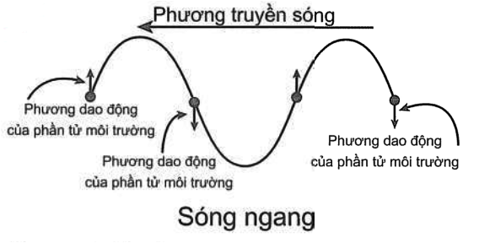 | Sóng ngang là sóng trong đó các phần tử của môi trường dao động theo phương ……………….. với phương truyền sóng.  Sóng ngang chỉ truyền được trong …………… và …………………………….
 | 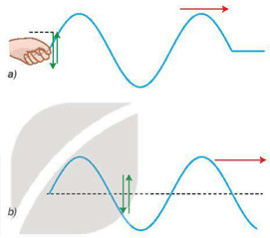
sóng truyền trên mặt nước | sóng truyền trên sợi dây cao su
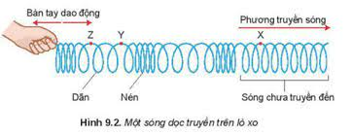 | 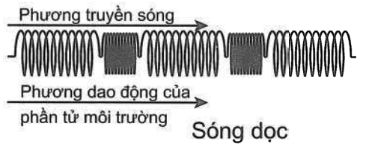
Sóng dọc là sóng trong đó các phần tử của môi trường dao động theo phương ………. với phương truyền sóng.
Sóng dọc truyền được cả trong …………………………………………………..

sóng âm | sóng truyền trên sợi dây cao su
Năng lượng sóng là năng lượng dao động của các phần tử môi trường có sóng truyền qua.
Quá trình truyền sóng là quá trình truyền năng lượng vì khi sóng truyền đến đâu thì phần tử vật chất ở đó dao động vì nó đã nhận được năng lượng.

Sóng âm và cảm giác âm:
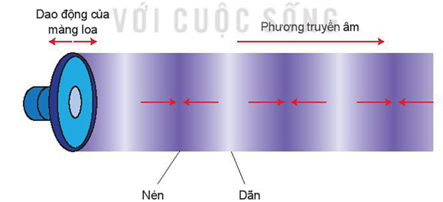
Nguồn âm dao động làm cho các phân tử không khí trên dao động theo phương truyền âm, các phân tử không khí dao động lệch pha nhau tạo nên các lóp không khí nén, dãn giống như ở lò xo. Các nén, dãn này truyền đi tạo thành sóng âm theo mọi hướng trong không khí. Khi sóng âm truyền đến tai người làm cho màng nhĩ dao động, do đó ta nghe được âm thanh gọi là cảm giác âm
Biên độ của sóng âm càng lớn thì biên độ dao động của màng nhĩ càng lớn, âm nghe càng to. Tần số của sóng âm càng lớn thì tân số dao động của màng nhĩ càng lớn, âm nghe càng cao.
Âm và sóng âm:
Một vật phát dao động phát ra âm là một ……………...
Âm là cảm giác của tai.
Sóng âm là sóng cơ học mà tai người có thể cảm nhận được. Sóng âm là những sóng cơ truyền trong môi trường ………………….. Sóng âm không truyền trong ……………...
Sóng âm truyền trong chất khí là …………………...
Sóng âm truyền trong chất rắn, chất lỏng là ……………………………...
Trong không khí sóng âm có dạng hình cầu.
Tốc độ truyền âm:
Vận tốc truyền âm phụ thuộc vào bản chất môi trường (đặc tính đàn hồi, nhiệt độ và mật độ của môi trường, khối lượng riêng của môi trường).
Tốc độ truyền âm: $v_{rắn}….v_{lỏng}….v_{khí}$
Các vật liệu cách âm có tính đàn hồi kém như bông, xốp,…
Đặc điểm tần số âm:
 | HẠ ÂM | ÂM NGHE ĐƯỢC | SIÊU ÂM
TẦN SỐ | nhỏ hơn 16 Hz | từ 16 Hz đến 20000 Hz | lớn hơn 20000 Hz
CẢM NHẬN TAI NGƯỜI | Tai người không nghe được. | Gây ra cảm giác âm trong tai con người. | Tai người không nghe được.
MỘT SỐ ĐỘNG VẬT CẢM NHẬN ĐƯỢC | Voi, chim bồ câu…. nghe được hạ âm. |  | Dơi, chó, cá heo... có thể nghe được siêu âm.
ĐẶC ĐIỂM CHUNG | Có cùng bản chất vật lí, cùng là sóng cơ học, truyền trong các môi trường đàn hồi, không truyền trong chân không.
Bài tập
B
Câu 1: Sóng dọc là sóng các phần tử.
A. có phương dao động nằm ngang.
B. có phương dao động động thẳng đứng.
C. có phương dao động vuông góc với phương truyền sóng.
D. có phương dao động trùng với phương truyền sóng.
Câu 2: Sóng ngang truyền được trong
A. rắn, lòng khí. B. rắn và khí.
C. rắn và lỏng. D. chất rắn và bề mặt chất lỏng.
Câu 3: Sóng dọc truyền được trong các chất
A. rắn, lỏng và khí. B. rắn và khí. C. rắn và lỏng. D. lỏng và khí.
Câu 4: Sóng ngang không truyền được trong các chất
A. rắn, lỏng và khí. B. rắn và khí. C. rắn và lỏng. D. lỏng và khí.
Câu 5: Sóng dọc là sóng
A. truyền dọc theo một sợi dây.
B. truyền theo phương thẳng đứng, còn sóng ngang là sóng truyền theo phương nằm ngang.
C. trong đó phương dao động (của các phần tử của môi trường) trùng với phương truyền sóng.
D. truyền theo trục tung, còn sóng ngang là sóng truyền theo trục hoành.
Câu 6: Để phân loại sóng ngang và sóng dọc người ta dựa vào
A. phương dao động và phương truyền sóng. B. năng lượng sóng và tốc độ truyền sóng.
C. phương truyền sóng và tần số sóng. D. tốc độ truyền sóng và bước sóng.
Câu 7: Trong sóng cơ, sóng dọc truyền được trong các môi trường
A. rắn, lỏng và chân không. B. rắn, lỏng, khí.
C. rắn, khí và chân không. D. lỏng, khí và chân không.
Câu 8: Sóng dọc truyền được trong các môi trường
A. rắn và khí. B. chất rắn và bề mặt chất lỏng.
C. rắn và lỏng. D. rắn, lỏng và khí.
Câu 9: Sóng ngang truyền được trong các môi trường
A. rắn và mặt thoáng chất lỏng. B. lỏng và khí.
C. rắn, lỏng và khí. D. khí và rắn
Câu 10: Sóng ngang là loại sóng có phương dao động
A. nằm ngang. B. vuông góc với phương truyền sóng.
C. song song với phương truyền sóng. D. nằm ngang và vuông góc với phương truyền sóng.
Câu 11: Một loa phát thanh có công suất 1 W phát sóng cầu ra không gian. Tại điểm cách loa 1 m thì cường độ âm bằng bao nhiêu?

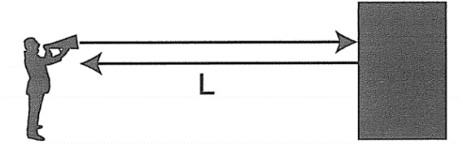
Câu 12: Một người đứng gần chân núi hét to thì sau 1 s người đó nghe thấy tiếng vọng lại từ phía núi. Biết vận tốc sóng âm trong không khí bằng 340 m/s. Khoảng cách từ nơi người đó đứng đến chân núi bằng bao nhiêu?

Câu1 3: Một sóng âm có tần số xác định truyền trong không khí và trong nước với vận tốc lần lượt là 330 m/s và 1452 m/s. Khi sóng âm đó truyền từ nước ra không khí thì bước sóng của nó sẽ tăng hay giảm bao nhiêu lần?

Bài tập về nhà
C
Câu 1: Sóng dọc là loại sóng có phương dao động
A. nằm ngang.
B. vuông góc với phương truyền sóng.
C. trùng với phương truyền sóng.
D. nằm ngang và vuông góc với phương truyền sóng.
Câu 2: Gọi lần lượt là vận tốc truyền sóng cơ trong các môi trường rắn, lỏng, khí. Kết luận đúng là
A. B. C. D.
Câu 3: Một sóng âm truyền từ không khí vào nước thì
A. tần số và bước sóng đều thay đổi. B. tần số không thay đổi, còn bước sóng thay đổi.
C. tần số thay đổi, còn bước sóng không thay đổi. D. tần số và bước sóng đều không thay đổi.
Câu 4: Khi nói về sóng âm, phát biểu nào sau đây là sai?
A. Sóng cơ có tần số nhỏ hơn 16Hz gọi là sóng hạ âm.
B. Sóng hạ âm không truyền được trong chân không.
C. Sóng cơ có tần số lớn hơn 20000Hz gọi là sóng siêu âm.
D. Sóng siêu âm truyền được trong chân không.
Câu 5: Phát biểu nào sau đây là sai khi nói về sóng âm?
A. Sóng âm là sóng cơ học truyền trong các môi trường vật chất như rắn, lỏng, khí.
B. Sóng âm là sóng cơ học dọc.
C. Sóng âm không truyền được trong chân không.
D. Vận tốc truyền âm trong cùng một môi trường thì phụ thuộc vào nhiệt độ.
Câu 6: Chọn câu sai trong các câu sau. Sóng âm
A. không truyền được trong chân không.
B. truyền được trong cả 3 môi trường rắn, lỏng, khí.
C. có vận tốc truyền phụ thuộc nhiệt độ.
D. chỉ có sóng âm có tần số trong khoảng từ 16 Hz đến 2000 Hz mới truyền được trong không khí.
Câu 7: Phát biểu nào sau đây là đúng khi nói về sóng âm?
A. Sóng âm không truyền được trong nước.
B. Cường độ âm là năng lượng được sóng âm truyền qua 1 đơn vị diện tích trong 1 đơn vị thời gian.
C. Vận tốc truyền âm phụ thuộc vào nhiệt độ của môi trường.
D. Sóng âm truyền được trong chân không.
Câu 8: Cường độ âm là năng lượng âm
A. truyền qua một đơn vị diện tích đặt vuông góc phương truyền âm, đơn vị là W / m².
B. truyền trong một đơn vị thời gian, đơn vị là W / m².
C. truyền trong một đơn vị thời gian qua một đơn vị diện tích đặt vuông góc với phương truyền âm, đơn vị là W/m².
D. truyền trong một đơn vị thời gian qua một đơn vị diện tích đặt vuông góc với phương truyền âm, đơn vị là J /s.
Câu 9: Khi nói về sóng âm, phát biểu nào sau đây là sai?
A. Ở cùng một nhiệt độ, tốc độ truyền sóng âm trong không khí nhỏ hơn tốc độ truyền sóng âm trong nước.
B. Sóng âm truyền được trong các môi trường rắn, lỏng và khí.
C. Sóng âm trong không khí là sóng dọc.
D. Sóng âm trong không khí là sóng ngang.
Câu 10: Khi nói về sự truyền âm, phát biểu nào sau đây đúng?
A. Sóng âm truyền trong không khí với tốc độ nhỏ hơn trong chân không.
B. Trong một môi trường, tốc độ truyền âm không phụ thuộc vào nhiệt độ của môi trường.
C. Sóng âm không thể truyền được trong các môi trường rắn và cứng như đá, thép.
D. Ở cùng một nhiệt độ, tốc độ truyền âm trong nước lớn hơn tốc độ truyền âm trong không khí.
Câu 11: Thả một hòn đá từ miệng của một cái giếng cạn có độ sâu h thì sau đó 2,28 s nghe thấy tiếng đá chạm đáy giếng. Biết tốc độ truyền âm trong không khí là 300 m/s và g = 10 m/s². Độ sâu của giếng là bao nhiêu mét?

Câu 12: Một cơn động đất phát đồng thời hai sóng trong đất: sóng ngang và sóng dọc . Biết rằng vận tốc của sóng S là và của sóng P là Một máy địa chấn ghi được cả sóng S và sóng P cho thấy rằng sóng S đến sớm hơn sóng P là 4 phút. Tâm động đất ở cách máy ghi là bao nhiêu?


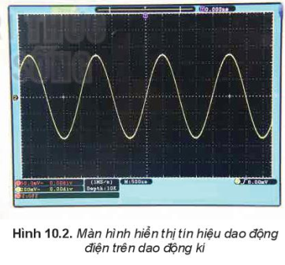
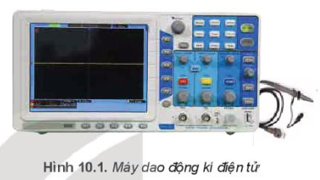

Cách sử dụng dao động kí để đo tín hiệu:
- Nối que đo vào chân cắm tín hiệu vào.
- Chọn dạng tín hiệu đo AC hoặc DC.
- Nối dao động kí với bộ nguồn và bật công tắc.
- Sử dụng dây đo nối với đầu tín hiệu cần đo.
- Nhấn nút TRIGGER để chế độ là Auto.
- Nhấn nút VOLTS/DIV điều chỉnh biên độ dao động.
- Nhấn nút SEC/DIVđiều chỉnh giá trị tương ứng với một ô hiển thị trên màn hình.
- Sử dụng nút điều chỉnh lên xuống đồ thị tín hiệu.

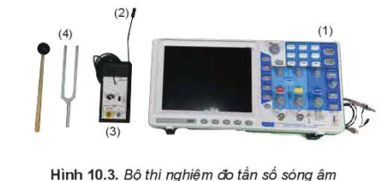 | - Dao động kí điện tử và dây đo (1).  - Micro (2).  - Bộ khuếch đại tín hiệu (3).  - Âm thoa và búa cao su (4).  - Giá đỡ và kẹp giữ âm thoa.

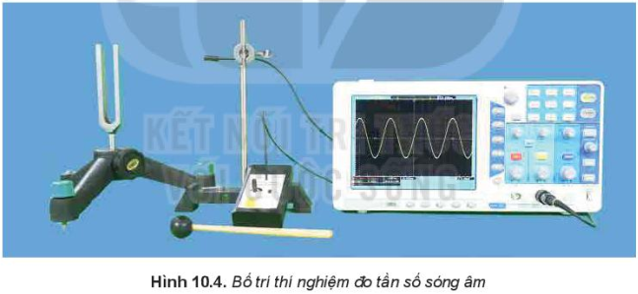


Đại lượng | Lần đo |  |  | Giá trị trung bình
 | Lần 1 | Lần 2 | Lần 3
Chu kì T (s) | 0,020 | 0,019 | 0,021 | 0,020
Tần số f (Hz) | 50 | 52 | 48 | 50

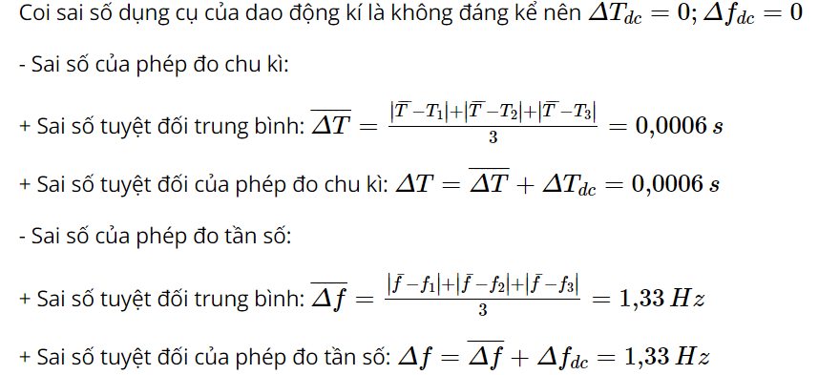

Tóm tắt lý thuyết
A

Định nghĩa sóng điện từ:
Định nghĩa: Sóng điện từ là quá trình truyền đi trong không gian của .................. biến thiên tuần hoàn trong không gian theo thời gian.
Sóng điện từ bao gồm một dải rộng tần số (hoặc bước sóng), gọi là thang sóng điện từ.
Đặc điểm của sóng điện từ:
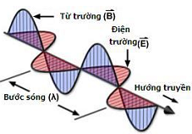
Sóng điện từ truyền được trong các .......................
............ và cả trong ..................... với vận tốc bằng vận tốc ánh sáng $(\text{c = 3.1}{\text{0}}^{8} \text{m/s})$.
Lan truyền được trong các điện môi. Tốc độ lan truyền của sóng điện từ trong các điện môi nhỏ hơn trong chân không và phụ thuộc vào hằng số điện môi.
Tuân theo các quy luật truyền thẳng, phản xạ, khúc xạ, nhiễu xạ và giao thoa.
Sóng điện từ là sóng ..........., có mang năng lượng. Trong quá trình lan truyền và luôn luôn vuông góc với nhau và vuông góc với phương truyền sóng.
Tại mỗi điểm dao động của điện trường và từ trường luôn ..................... với nhau. Cả và cùng biến thiên tuần hoàn theo không gian và thời gian và cùng tần số.
Nguồn phát sóng điện từ có thể là bất kỳ vật nào phát ra điện trường hoặc từ trường biến thiên như: tia lửa điện, cầu dao đóng ngắt mạch điện…
Khi truyền từ môi trường này sang môi trường kia thì tần số góc, chu kì, tần số không thay đổi.
Công thức tính bước sóng vô tuyến:
Trong chân không $λ= … \left(m\right)$ với là tốc độ ánh sáng trong chân không.

 | Ánh sáng  nhìn thấy | Tia hồng ngoại (IR) | Tia tử ngoại (UV) | Sóng vô tuyến | Tia X (tia Rontghen) | Tia gamma
BẢN CHẤT | Là những bức xạ điện từ mà có thể nhìn thấy được bằng mắt thường | Là những bức xạ điện từ mà mắt không nhìn thấy được nhưng có bước sóng khác nhau.
BƯỚC SÓNG | 0,38 $μ$m đến 0,76 $μ$m | 0,76 $μ$m đến 1 mm | 10 nm đến 400 nm | 1 mm đến 100 km | 30 pm đến 3 nm | 10⁻⁵ nm đển 0,1 nm
NGUỒN PHÁT | Mặt Trời, một số  loại đèn, tia chóp, ngọn lửa,.. | Vật có nhiệt độ cao hơn môi trường xung quanh thì phát được tia hồng ngoại ra môi trường. Nguồn thông dụng là bóng đèn dây tóc, bếp gas, bếp than, điốt hồng ngoại,... | Vật có nhiệt độ trên 2000°C thì phát ra tia tử ngoại, nhiệt độ của vật càng cao thì bước sóng càng nhỏ.  Hồ quang điện, đèn hơi thuỷ ngân là nguồn phát tia tử ngoại mạnh. | Chúng được phát ra từ an ten và được sử đụng để "mang" các thông tin như âm thanh, hình ảnh đi rất xa. | Tia X được tạo ra khi các electron chuyển động với tốc độ cao tới đập vào tấm kim loại có nguyên tử lượng lớn trong ống tia X (ống Cu-lít-giơ) | Trên Trái Đất, tia gamma thường sinh ra bởi sự phân rã gamma từ đồng vị phóng xạ tự nhiên và bức xạ thứ cấp từ các tương tác với các hạt trong tia vũ trụ.
ĐẶC ĐIỂM  TÍNH CHẤT  ỨNG DỤNG | Ánh sáng đỏ có bước sóng dài nhất 0,76 $μ$m (tần số và năng lượng nhỏ nhất).  Ánh sáng tím có bước sóng ngắn nhất 0,38 $μ$m (tần số và năng lượng lớn nhất). | - Tác dụng nổi bật là tác dụng nhiệt → sưởi ấm, sấy khô.  - Gây ra một số phản ứng hóa học  - Biến điệu sóng điện từ cao tần. | - Tác dụng lên kính ảnh.  - Kích thích nhiều phản ứng hóa học.  - Ion hóa không khí.  - Tác dụng sinh học: hủy diệt tế bào da. | Được phân thành 4 loại: sóng dài, sóng trung, sóng ngắn, sóng cực ngắn.  Chúng được sử dụng cho các đài phát thanh và truyền hình địa phương  Sóng vi ba (bước sóng khoảng vài cm) được sử dụng cho viễn thông quốc tế và chuyển tiếp truyền hình qua vệ tinh | - Tính chất nổi bật của tia X là khả năng đâm xuyên mạnh.  - Làm đen phim ảnh  - Làm phát quang một số chất.  - Ion hóa không khí.  - Chụp ảnh bên trong sản phẩm.  - Kiểm tra hành lý khách đi máy bay.  - Tìm vết nứt trên bề mặtt kim loại. | Trong y học, tia garnma được dùng trong phẫu thuật, điều trị các căn bệnh liên quan đến khối u, dị dạng mạch máu, các bệnh chức năng của não. Tia gamma còn được ứng dụng trong lĩnh vực công nghiệp.  Tia gamma giúp phát hiện, các khuyết tật bằng hình ảnh rõ ràng với độ chính xác cao.
HÌNH ẢNH |  | 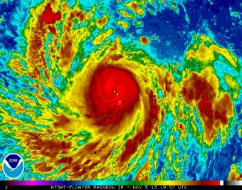 |  | 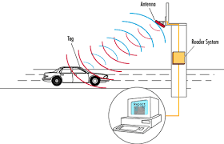 |  | 
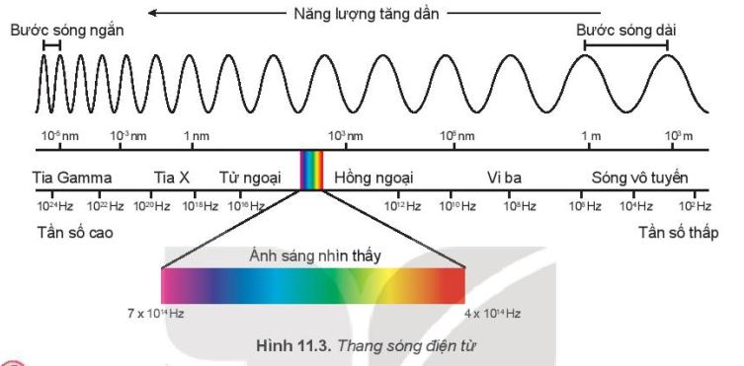
BƯỚC SÓNG TRONG CHÂN KHÔNG CỦA SÓNG ĐIỆN TỪ
LOẠI BỨC XẠ | PHẠM VI BƯỚC SÓNG | PHẠM VI TẦN SỐ (Hz)
SÓNG VÔ TUYẾN | Từ 1 m đến 100 km
SÓNG VI BA | Từ 1 mm đến 1 m
TIA HỒNG NGOẠI | Từ 0,76 μmđến 1 mm
ÁNH SÁNG NHÌN THẤY | Từ 0,38 μm đến 0,76 μm
TIA TỬ NGOẠI | Từ 10 nm đến 400 nm
TIA X (TIA RONTGHEN) | Từ 30 pm đến 3 nm
Bài tập
B
Câu 1: Sóng điện từ
A. là sóng dọc hoặc sóng ngang. B. là điện từ trường lan truyền trong không gian.
C. có thành phần điện trường và thành phần từ trường tại một điểm dao động cùng phương. D. không truyền được trong chân không.
Câu 2: Sóng điện từ và sóng cơ học không có chung tính chất nào dưới đây?
A. Phản xạ. B. Truyền được trong chân không.
C. Mang năng lượng. D. Khúc xạ.
Câu 3: Phát biểu nào sau đây là sai khi nói về sóng điện từ?
A. Khi sóng điện từ gặp mặt phân cách giữa hai môi trường thì nó có thể bị phản xạ, khúc xạ.
B. Sóng điện từ truyền được trong chân không.
C. Sóng điện từ là sóng ngang nên nó chỉ truyền được trong chất rắn.
D. Trong sóng điện từ thì dao động của điện trường và của từ trường tại một điểm luôn đồng pha nhau.
Câu 4: Phát biểu nào sau đây về tính chất của sóng điện từ là không đúng?
A. Nguồn phát sóng điện từ rất đa dạng, có thể là bất cứ vật nào tạo điện trường hoặc từ trường biến thiên.
B. Sóng điện từ mang năng lượng.
C. Sóng điện từ có thể bị phản xạ, khúc xạ, giao thoa.
D. Tốc độ lan truyền sóng điện từ trong chân không bằng tốc độ ánh sáng.
Câu 5: Phát biểu nào sau đây về tính chất của sóng điện từ là không đúng?
A. Sóng điện từ là sóng ngang.
B. Sóng điện từ mang năng lượng.
C. Sóng điện từ có thể phản xạ, khúc xạ, giao thoa.
D. Sóng điện từ không truyền được trong chân không.
Câu 6: Phát biểu nào sau đây về tính chất của sóng điện từ là không đúng?
A. Sóng điện từ là sóng ngang.
B. Sóng điện từ mang năng lượng.
C. Sóng điện từ có thể bị phản xạ, khúc xạ, giao thoa.
D. Vận tốc sóng điện từ gần bằng vận tốc ánh sáng.
Câu 7: Phát biểu nào sau đây về tính chất của sóng điện từ là không đúng?
A. Sóng điện từ là sóng ngang.
B. Sóng điện từ mang năng lượng.
C. Sóng điện từ có thể bị phản xạ, khúc xạ, giao thoa.
D. Vận tốc sóng điện từ gần bằng vận tốc ánh sáng.
Câu 8: Sóng điện từ là
A. dao động điện từ lan truyền trong không gian theo thời gian.
B. điện tích lan truyền trong không gian theo thời gian
C. loại sóng có một trong hai thành phần: điện trường hoặc từ trường.
D. loại sóng chỉ truyền được trong môi trường đàn hồi (vật chất).
Câu 9: Sóng điện từ
A. luôn là sóng ngang. B. luôn là sóng dọc. C. sóng dọc hoặc ngang. D. sóng dừng.
Câu 10: Phát biểu nào sau đây là đúng?
A. Cũng giống như sóng âm, sóng điện từ có thể là sóng ngang hoặc là sóng dọc.
B. Sóng điện từ chỉ lan truyền được trong môi trường vật chất.
C. Vận tốc truyền của sóng điện từ bằng không phụ thuộc vào môi trường truyền sóng.
D. Sóng điện từ luôn là sóng ngang và lan truyền được cả trong môi trường vật chất và môi trường chân không.
Câu 11: Một sóng điện từ có tần số $25\text{ MHz}$ thì có chu kì là bao nhiêu giây?

Câu 2: Một sóng điện từ có tần số $\text{100 MHz}$ truyền với tốc độ $\text{3.1}{\text{0}}^{8} \text{m/s}$có bước sóng là bao nhiêu?

Câu 3: Sóng điện từ có tần số $\text{10 MHz}$ truyền trong chân không với bước sóng là bao nhiêu?

Câu 8: Vào thời điểm năm 2022, điện thoại di động ở Việt Nam sử dụng sóng điện từ có tần số trong khoảng từ 850 MHz đến 2 600 MHz. Tính bước sóng của sóng điện từ tương ứng với dải tần số này. Mắt chúng ta có thể thấy được các sóng này không? Vì sao?

Bài tập về nhà
C
Câu 1: Sóng siêu âm và sóng vô tuyến có đặc điểm chung là
A. cùng vận tốc trong một môi trường.
B. phương dao động trùng với phương truyền sóng.
C. sự truyền sóng không phụ thuộc môi trường.
D. nhiễu xạ khi gặp vật cản.
Câu 2: Điểm chung của sóng mặt nước và sóng vô tuyến là
A. sóng ngang. B. sóng dọc. C. nhìn thấy được. D. tốc độ như nhau.
Câu 3: Sóng điện từ và sóng âm khi truyền từ không khí vào thủy tinh thì tần số
A. của cả hai sóng đều giảm. B. của sóng điện từ tăng, của sóng âm giảm.
C. của cả hai sóng đều không đổi. D. của sóng điện từ giảm, cùa sóng âm tăng.
Câu 4: Phát biểu nào sau đây là đúng khi nói về sóng điện từ?
A. Khi một điện tích điểm dao động thì sẽ có điện từ trường lan truyền trong không gian dưới dạng sóng.
B. Điện tích dao động không thể bức xạ sóng điện từ.
C. Tốc độ của sóng điện từ trong chân không nhỏ hơn nhiều so với tốc độ ánh sáng trong chân không
D. Tần số của sóng điện từ chỉ bằng nửa tần số điện tích dao động.
Câu 5: Đặc điểm nào trong số các đặc điểm dưới đây không phải là đặc điểm chung của sóng cơ và sóng điện từ?
A. Mang năng lượng. B. Là sóng ngang.
C. Bị nhiễu xạ khi gặp vật cản. D. Truyền được trong chân không.
Câu 6: Sóng vô tuyến dùng trong thông tin liên lạc có tần số Coi tốc độ truyền sóng bằng Sóng điện từ này thuộc loại
A. sóng vô tuyến. B. tia tử ngoại. C. . tia hồng ngoại. D. tia gamma.
Câu 7: Sóng điện từ có tần số 10 MHz truyền với tốc độ có bước sóng là
A. 3 m. B. 6 m. C. 60 m. D. 30 m.
Câu 8: Tia hồng ngoại là
A. bức xạ có màu hồng nhạt.
B. bức xạ không nhìn thấy được.
C. bức xạ không nhìn thấy được có bước sóng lớn hơn bước sóng của ánh sáng đỏ.
D. bức xạ không nhìn thấy được có bước sóng nhỏ hơn bước sóng của ánh sáng tím.
Câu 9: Tia hồng ngoại được phát ra
A. chỉ bởi các vật được nung nóng (đến nhiệt độ cao).
B. chỉ bởi các vật có nhiệt độ trên 0⁰C.
C. bởi các vật có nhiệt độ lớn hơn 0 K.
D. chỉ bởi mọi vật có nhiệt độ cao hơn môi trường xung quanh.
Câu 10: Tác dụng nổi bật của tia hồng ngoại là
A. i-ôn hóa không khí. B. tác dụng nhiệt.
C. làm phát quang một số chất. D. tất cả các tác dụng trên.

Tóm tắt lý thuyết
A
Chuẩn bị:
- Đèn chiểu.
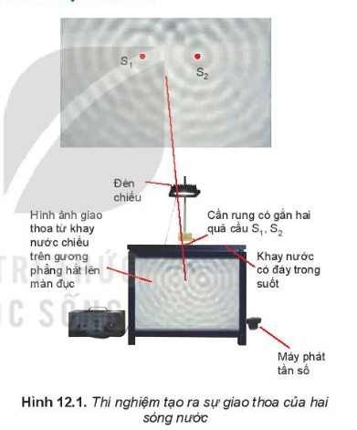
- Cân rung có gắn một quả cầu
- Cần rung có gắn hai quả cầu.
- Khay nước có đáy trong suốt.
- Gương phẳng đặt họp với đáy khay nước một góc 45° để thu hình ảnh giao thoa chiếu trên màn thẳng đứng.
- Tiến hành thí nghiệm như SGK.
Kết quả:
- Đối với cần rung có gắn một quả cầu, hình ảnh trên màn thẳng đứng cho thấy có các hình tròn sáng, tối đồng tâm xen kẽ, lan truyền từ tâm dao động ra xa.
- Đối với cần rung có gắn hai quả cầu, hình ảnh trên màn thẳng đứng ta thấy ảnh của các gợn sóng là các đường sáng và tối ổn định. Các đường này được biểu diễn như trong hình dưới đây.
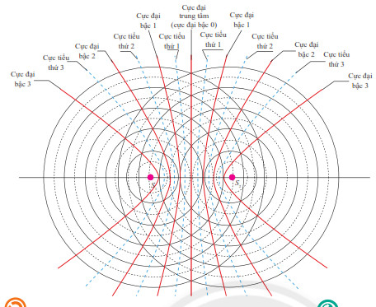

Những điểm nào cách nguồn một khoảng bằng $d=\text{kλ}$ thì dao động ……………. với nguồn
Những điểm nào cách nguồn một khoảng $d=k\frac{λ}{2}d=\text{kλ}$ thì dao động ……………. với nguồn.
Trên mặt nước có những điểm ………….., do hai sóng gặp nhau ở đó dao động ngược pha, triệt tiêu nhau. Có những điểm dao động ……………. do hai sóng ở đó dao động đồng pha, tăng cường lẫn nhau.
Ánh sáng truyền qua những điểm đứng yên không bị cản trở, nên cho ảnh là những hypebol rất sáng.
Ánh sáng truyền qua những điểm dao động mạnh thì bị tán xạ nên cho ảnh là những đường hypebol nhoè và tối.

Hiện tượng ……………………………………………………………………………. gọi là hiện tượng giao thoa của hai sóng. Các gợn sóng ổn định gọi là các vân giao thoa.
→ Giao thoa sóng là hiện tượng hai sóng khi gặp nhau thì có những điểm mà ở đó chúng luôn tăng cường hoặc triệt tiêu lẫn nhau.
* Điều kiện để xảy ra được giao thoa sóng:
Hai nguồn giao thoa được với nhau là hai nguồn ………………..
Hai nguồn điện kết hợp là hai nguồn sóng dao động …………………………………
…………………………………………………………………………. theo thời gian.
PHƯƠNG TRÌNH GIAO THOA CỦA HAI NGUỒN SÓNG CÙNG PHA (MỞ RỘNG):
- Giao thoa của hai sóng phát ra từ hai nguồn kết hợp $S_{1}$, $S_{2}.$
- Xét hai nguồn sóng kết hợp cùng pha $u_{1}=u_{2}=A\text{cos}\left(ωt\right)$
- Gọi M là một điểm trong vùng giao thoa. Điểm M lần lượt cách $S_{1}\text{, }{\text{S}}_{2}$ những khoảng $d_{1}=S_{1}M$ và $d_{2}=S_{2}M$.
- Phương trình sóng do $u_{1},u_{2}$ truyền tới M là$\left\{\begin{aligned}&u_{1M}=A_{1}\cos\left(ωt−\frac{2πd_{1}}{λ}\right) \\ &u_{2M}=A_{2}\cos\left(ωt−\frac{2πd_{2}}{λ}\right)\end{aligned}\right.$
M

d₁
d₂
S₁
S₂
k = 0
-1
-2
1
Hình ảnh giao thoa sóng
2
Phương trình sóng tổng hợp tại M là $u_{M}= {\text{u}}_{\text{1M}}+ u_{\text{2M}}=2\text{Acos}\left[\frac{π\left(d_{1}−d_{2}\right)}{λ}\right]\text{cos}\left[\text{ωt}−\frac{π\left(d_{1}+d_{2}\right)}{λ}\right]$
Biên độ sóng tại M là $A=2\text{Acos}\left[\frac{π\left(d_{1}−d_{2}\right)}{λ}\right]$
- Chú ý quan trọng:
* Trên mặt nước sẽ có các vân lồi và vân lõm hyperbol, vân trung tâm là đường trung trực nối hai nguồn.
Các điểm dao động với biên độ cực đại là vị trí hai sóng tới cùng pha.
Các điểm dao động với biên độ cực tiểu là vị trí hai sóng tới ngược pha.
Trên đoạn thẳng nối hai nguồn:
Khoảng cách giữa hai vân cực đại (hoặc cực tiểu) kề nhau trên đoạn S₁S₂ là $\frac{λ}{2}.$
Khoảng cách giữa một vân cực đại và một vân cực tiểu kề nhau trên đoạn S₁S₂ là $\frac{λ}{4}.$
 | CỰC ĐẠI | CỰC TIỂU
ĐIỀU KIỆN  BIÊN ĐỘ | $$Δφ=k2π⇔\frac{2π}{λ}\left(d_{1}−d_{2}\right)=2kπ⇔d_{1}−d_{2}=kλ$$  Hiệu đường đi tới hai nguồn là số nguyên lần bước sóng. | $$Δφ=\left(2k+1\right)π⇔\frac{2π}{λ}\left(d_{1}−d_{2}\right)=\left(2k+1\right)π$$$$⇒d_{1}−d_{2}=\left(k+0,5\right)λ$$  Hiệu đường đi tới hai nguồn là số bán nguyên lần bước sóng hoặc là số lẻ lần nửa bước sóng.
BIÊN ĐỘ  TẠI M | $$A_{Mmax}$$ | $$A_{Mmin}$$
SỐ ĐIỂM | $$−\frac{AB}{λ}≤k≤\frac{AB}{λ}$$  (luôn là số lẽ) | $$−\frac{1}{2}−\frac{AB}{λ}≤k≤\frac{AB}{λ}−\frac{1}{2}$$  (luôn là số chẵn)
Thí nghiệm Young về giao thoa ánh sáng:
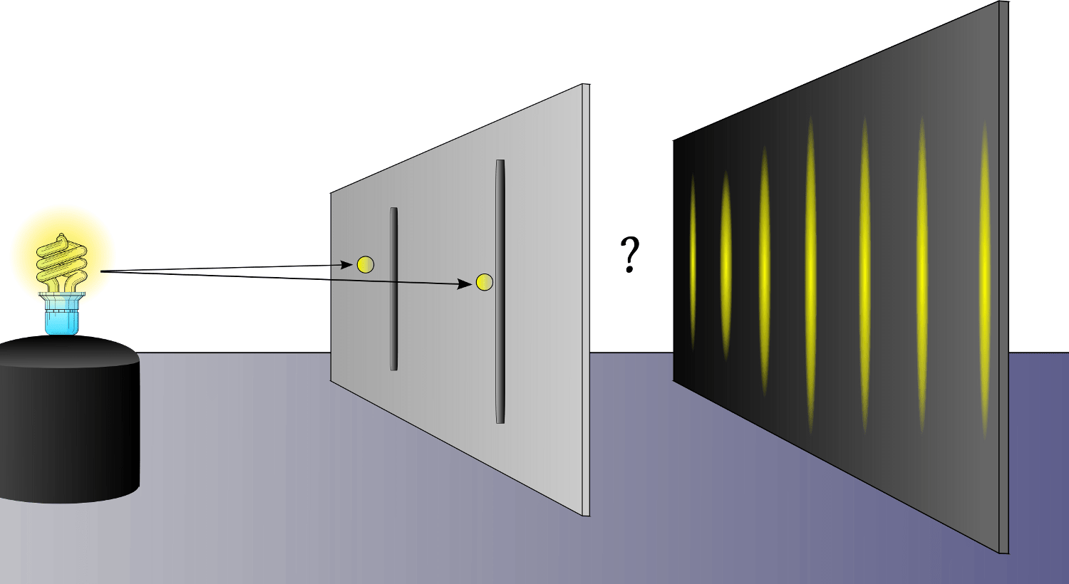
Hình ảnh giao thoa ánh sáng quan sát được trên màn như hình trên.
Trong vùng hai chùm sáng gặp nhau lại có những vạch tối và vạch sáng xen kẽ như hình trên đã khẳng định ánh sáng có tính chất sóng.
Những vạch tối là chỗ hai sóng ánh sáng ……………………………………...
Những vạch sáng là chỗ hai sóng ánh sáng …………………………………...
Những vạch sáng và tối xen kẽ nhau chính là ……………………………….. của hai sóng ánh sáng.
Điều kiện để có giao thoa ánh sáng:
Ánh sáng từ các khe hẹp $S_{1}$ và $S_{2}$đều xuất phát từ ngồn S nên thỏa điều kiện là nguồn sóng kết hợp (là hai chùm phát ra ánh sáng có cùng tần số và cùng pha hoặc có độ lệch pha không đổi theo thời gian) nên sẽ giao thoa được với nhau.
Kết quả là trong trường giao thoa sẽ xuất hiên những vạch sáng (cực đại) xen kẽ những vạch tối (cực tiểu).
Công thức tính bước sóng, khoảng vân:
d₂
a
S₁
S₂
d₁
D
O
M
x_{M}
x (+)
x’ (-)
khe Young
màn hứng vân giao thoa
Sơ đồ rút gọn của thí nghiệm Young về giao thoa ánh sáng
- O là vị trí tại đó xuất hiện vân sáng chính giữa (vân sáng trung tâm).
- a (mm) là khoảng cách giữa hai khe hẹp a = F₁F₂.
- D (m) là khoảng cách tử hai khe đến màn quan sát.
- i (mm) là khoảng vân Đó là khoảng cách giữa hai vân sáng hoặc hai vân tối liên tiếp hoặc cũng được hiểu là khoảng cách giữa hai vân sáng (hoặc hai vân tối) liền kề.
+ Khoảng cách giữa 1 vân sáng và 1 vân tối liền kề: $d=\frac{i}{2}$
+ Khoảng cách giữa n vân sáng (vân tối) liền kề: $d=\left(n−1\right)i$
Công thức tính khoảng vân $i=\frac{}{}\left(mm\right)$
Suy ra công thức tính bước sóng $λ=\frac{ia}{D}\left(\text{μm}\right)$
Vị trí vân giao thoa:
a. Vị trí vân sáng: $x_{s}\text{= }$.................................
Trong đó x_{s} là vị trí của vân sáng thứ (bậc)$\left|k\right|$với$\left(\text{k = 0, ±1, ±2, ±3,...}\right).$
b. Vị trí vân tối: $x_{t}\text{=}$......................................
Trong đó x_{t} là vị trí của vân tối với$\left(\text{k = 0, ±1, ±2, ±3,...}\right).$
Nếu $k≥0$ thì k là vân tối thứ $\left(k+1\right).$
Nếu $k<0$ thì k là vân tối thứ $\left|k\right|.$
c. Tìm tính chất vân:
Từ lý thuyết trên muốn tìm tính chất vân đó là sáng hay tối bằng cách ta đi tìm k tức là đi lập tỷ số $k=\frac{x_{M}}{i}.$
Nếu$\left[\begin{aligned}&k\text{ là số nguyênthì tại M là vân sáng bậc }\left|k\right|. \\ &\text{k là số bán nguyên thì tại M là vân tối thứ }\left|\text{k + 0,5}\right|.\end{aligned}\right.$
Bài tập
B
Câu 1: Giao thoa ở mặt nước với hai nguồn sóng kết hợp đặt tại $A$và $B$dao động điều hòa cùng pha theo phương thẳng đứng. Sóng truyền ở mặt nước có bước sóng λ. Cực tiểu giao thoa nằm tại những điểm có hiệu đường đi của hai sóng từ hai nguồn tới đó bằng
A. 2kλ với $k=0,±1,±2,...$ B. (2k +1)λ với $k=0,±1,±2,...$
C. kλ với $k=0,±1,±2,...$ D. (k+ 0,5)λ với $k=0,±1,±2,...$
Câu 2: Hai nguồn sóng kết hợp là hai nguồn dao động cùng phương, cùng
A. biên độ nhưng khác tần số. B. pha ban đầu nhưng khác tần số.
C. tần số và có hiệu số pha không đổi theo thời gian.
D. biên độ và có hiệu số pha thay đổi theo thời gian.
Câu 3: Phát biểu nào sau đây là sai khi nói về giao thoa sóng?
A. Giao thoa là sự tổng hợp của hai hay nhiều sóng.
B. Giao thoa là sự tổng hợp của hai hay nhiều sóng kết hợp.
C. Hai sóng xuất phát từ cùng một nguồn sóng là hai sóng kết hợp.
D. Các sóng kết hợp là các sóng dao động tần số, cùng phương, hiệu số pha không thay đổi theo thời gian.
Câu 4: Tại hai điểm $\text{A, B}$trên mặt nước người ta gây ra hai dao động hình sin theo phương thẳng đứng cùng phương trình dao động $u_{A}\text{= }{\text{u}}_{B}\text{= acos}\left(\text{ωt}\right)$với bước sóng là $\text{λ.}$ Điểm $M$ trên mặt nước cách $A$ một khoảng $d_{1}$ và $B$ một khoảng $d_{2}.$ Biên độ sóng $a_{M}$ tại $M$ có biểu thức
A. $a_{M}=2a\left|\text{cos}\frac{π\left(d_{1}−d_{2}\right)}{λ}\right|.$ B. $a_{M}=2a\left|\text{sin}\frac{π\left(d_{1}−d_{2}\right)}{λ}\right|.$
C. $a_{M}=a\left|\text{cos}\frac{π\left(d_{1}−d_{2}\right)}{λ}\right|.$ D. $a_{M}=a\left|\text{sin}\frac{π\left(d_{1}−d_{2}\right)}{λ}\right|.$
Câu 5: Để khảo sát giao thoa sóng cơ, người ta bố trí trên mặt nước nằm ngang hai nguồn kết hợp $S_{1}$ và $S_{2}.$ Hai nguồn này dao động điều hòa theo phương thẳng đứng, cùng pha. Xem biên độ sóng không thay đổi trong quá trình truyền sóng. Các điểm thuộc mặt nước và nằm trên đường trung trực của đoạn S₁S₂ sẽ
A. dao động với biên độ cực tiểu. B. dao động với biên độ bằng nửa biên độ cực đại.
C. dao động với biên độ cực đại. D. không dao động.
Câu 6: Ở mặt nước có hai nguồn sóng dao động theo phương vuông góc với mặt nước, có cùng phương trình $u=A\cos{ω}t$. Trong miền gặp nhau của hai sóng, những điểm mà ở đó các phần tử nước dao động với biên độ cực đại sẽ có hiệu đường đi của sóng từ hai nguồn đến đó bằng
A. một số lẻ lần nửa bước sóng. B. một số nguyên lần bước sóng.
C. một số nguyên lần nửa bước sóng. D. một số lẻ lần bước sóng.
Câu 7: Điều kiện để hai sóng cơ khi gặp nhau, giao thoa được với nhau là hai sóng phải xuất phát từ hai nguồn dao động
A. cùng biên độ và có hiệu số pha không đổi theo thời gian.
B. cùng tần số, cùng phương.
C. có cùng pha ban đầu và cùng biên độ.
D. cùng tần số, cùng phương và có hiệu số pha không đổi theo thời gian.
Câu 8: Điều kiện để hai sóng cơ khi gặp nhau, giao thoa được với nhau là hai sóng phải xuất phát từ hai nguồn dao động và
A. cùng biên độ và có hiệu số pha không đổi theo thời gian.
B. cùng tần số, cùng phương.
C. cùng pha ban đầu và cùng biên độ.
D. cùng tần số cùng phương và có hiệu số pha không đổi theo thời gian.
Câu 9: Cho 2 nguồn sóng dao động cùng pha, cùng biên độ $a$ đặt tại hai điểm $A$ và $B.$ Biên độ của sóng tổng hợp tại trung điểm của AB bằng
A. $2a.$ B. $a.$ C. $0,5a.$ D. $0.$
Câu 10: Trong sự giao thoa sóng trên mặt nước của hai nguồn kết hợp, cùng pha, những điểm dao động với biên độ cực đại có hiệu khoảng cách từ đó tới các nguồn với k = 0, ± 1, ± 2,… có giá trị là
A. $d_{2}−d_{1}=kλ.$ B. $d_{2}−d_{1}=\left(k+\frac{1}{2}\right)λ.$ C. $d_{2}−d_{1}=2kλ.$ D. $d_{2}−d_{1}=k\frac{λ}{2}.$
Câu 11: Gọi i là khoảng vân, khoảng cách từ vân chính giữa đến vân tối thứ 2 là
A. 1,5i. B. i. C. 2i. D. 2,5i.
Câu 12: Hiện tượng giao thoa chứng tỏ rằng
A. ánh sáng có bản chất sóng. B. ánh sáng là sóng điện từ.
C. ánh sáng có thể bị tán sắc. D. ánh sáng là sóng ngang.
Câu 13: Trong thí nghiệm giao thoa khe Young, khoảng cách giữa hai vân sáng cạnh nhau là
A. $\frac{λ}{aD}.$ B. $\frac{λ.a}{D}.$ C. $\frac{λ.D}{a}.$ D. $\frac{a.x}{D}.$
Câu 14: Để đo bước sóng của ánh sáng người ta dùng thí nghiệm
A. tổng hợp ánh sáng trắng. B. về ánh sáng đơn sắc.
C. tán sắc của Niutơn. D. giao thoa với khe Young.
Câu 15: Hiện tượng giao thoa ánh sáng chỉ quan sát được khi hai nguồn ánh sáng là hai nguồn
A. cùng cường độ. B. đơn sắc. C. kết hợp. D. cùng màu sắc.
Câu 16: Trong thí nghiệm Young, vân sáng bậc nhất xuất hiện ở trên màn tại các vị trí mà hiệu đường đi của ánh sáng từ hai nguồn đến các vị trí đó bằng
A. $λ.$ B. $\frac{λ}{4}.$ C. $\frac{λ}{2}.$ D. $2λ.$
Câu 17: Trong thí nghiệm giao thoa ánh sáng, khoảng vân sẽ
A. giảm đi khi tăng khoảng cách từ màn chứa hai khe và màn quan sát.
B. không thay đổi khi thay đổi khoảng cách giữa hai khe và màn quan sát.
C. giảm đi khi tăng khoảng cách hai khe.
D. tăng lên khi tăng khoảng cách giữa hai khe.
Câu 18: Công thức dùng để xác định vị trí vân sáng ở trên màn là
A. $x=\frac{2kλD}{a}.$ B. $x=\frac{\left(k+1\right)λD}{a}.$ C. $x=\frac{\left(2k+1\right)D}{λ}.$ D. $x=\frac{kλD}{a}.$
Câu 19: Hiện tượng nào sau đây liên quan đến hiện tượng giao thoa ánh sáng?
A. Màu sắc sặc sỡ của bong bóng xà phòng.
B. Bóng đèn trên tờ giấy khi dùng một chiếc thước nhựa chắn chùm tia sáng chiếu tới.
C. Màu sắc của ánh sáng trắng sau khi chiếu qua lăng kính.
D. Vệt sáng trên tường khi chiếu ánh sáng từ đèn pin.
Câu 20: Phát biểu nào say đây là sai khi nói về khoảng vân?
A. Khoảng vân là khoảng cách giữa hai vân sáng kế tiếp.
B. Khoảng vân là khoảng cách nhỏ nhất giữa hai vân sáng.
C. Khoảng vân là khoảng cách giữa hai vân tối kế tiếp.
D. Khoảng vân là khoảng cách giữa hai vân sáng.
Câu 21: Trong thí nghiệm giao thoa sóng nước, tốc độ truyền sóng trên mặt nước là 50 cm/s, cần rung có tần số 40 Hz. Tính khoảng cách giữa hai điểm cực đại giao thoa cạnh nhau trên đoạn thẳng S₁S₂.

Câu 22: Trong thí nghiệm giao thoa Young, nguồn sóng có bước sóng là $\text{0,5 μm,}$ khoảng cách giữa hai khe hẹp là 1,5 mm, khoảng cách giữa hai khe đến màn là 3 m.
a. Tìm khoảng vân i.
b. Tìm khoảng cách giữa vân sáng và vân tối kề nhau.
c. Tìm khoảng cách giữa hai vân sáng bậc 3.

Câu 23: Trong thí nghiệm Young về giao thoa ánh sáng với ánh sáng đơn sắc. Biết khoảng cách giữa hai khe hẹp là 1,2 mm và khoảng cách từ mặt phẳng chứa hai khe hẹp đến màn quan sát là 0,9 m. Quan sát được hệ vân giao thoa trên màn với khoảng cách giữa 9 vân sáng liên tiếp là 3,6 mm. Bước sóng của ánh sáng dùng trong thí nghiệm là bao nhiêu?

Câu 24: Trong thí nghiệm Young về giao thoa với ánh sáng đơn sắc, khoảng cách giữa hai khe là 1 mm, khoảng cách từ mặt phẳng chứa hai khe đến màn quan sát là 2 m và khoảng vân là i = 0,8 mm. Cho $\text{c = 3.1}{\text{0}}^{8}\text{ m/s.}$
a. Tìm bước sóng ánh sáng làm thí nghiệm.
b. Tần số ánh sáng đơn sắc dùng trong thí nghiệm là bao nhiêu?

Câu 25: Trong thí nghiệm Young về giao thoa ánh sáng, hai khe hẹp cách nhau một khoảng 0,5 mm, khoảng cách từ mặt phẳng chứa hai khe đến màn quan sát là 1,5 m Hai khe được chiếu bằng bức xạ có bước sóng $\text{λ = 0,6 μm.}$ Trên màn thu được hình ảnh giao thoa. Tại điểm $M$ trên màn cách vân sáng trung tâm (chính giữa) một khoảng 5,4 mm có vân sáng bậc (thứ) mấy?

Bài tập về nhà
C
Câu 1: Trong quá trình giao thoa sóng, dao động tổng hợp tại M chính là sự tổng hợp các sóng thành phần. Gọi $Δφ$ là độ lệch pha của hai sóng thành phần tại M, với k là số nguyên). Với $k=0,±1,±2..$ Biên độ dao động tại M đạt cực đại khi
A. $Δφ=\frac{\left(2k+1\right)π}{2}.$ B. $Δφ$ = 2kπ. C. $Δφ=\frac{\left(2k+1\right)π}{4}.$ D. $Δφ$ = (2k + 1)π.
Câu 2: Trong quá trình giao thoa sóng. Gọi Δφ là độ lệch pha của hai sóng thành phần tại cùng một điểm M. Li độ dao động tổng hợp tại M trong miền giao thoa đạt giá trị nhỏ nhất khi
A. Δφ = (2k + 1)π. B. Δφ = (2k + 1)π/2. C. Δφ = 2kπ. D. Δφ = (2k + 1)λ.
Câu 3: Trong thí nghiệm về giao thoa của hai sóng cơ, một điểm có biên độ cực tiểu khi
A. hiệu đường đi từ hai nguồn đến điểm đó bằng số nguyên lần nửa bước sóng.
B. hiệu đường đi từ hai nguồn đến điểm đó bằng số nguyên lần bước sóng.
C. hai sóng thành phần tại điểm đó ngược pha nhau.
D. hai sóng thành phần tại điểm đó cùng pha nhau.
Câu 4: Trong hiện tượng giao thoa sóng trên bề mặt chất lỏng với hai nguồn cùng pha, phần tử chất lỏng dao động với biên độ cực tiểu khi hiệu khoảng cách từ phần tử đó đến hai nguồn sóng bằng
A. số bán nguyên lần bước sóng. B. số nguyên lần bước sóng.
C. số nguyên lần nửa bước sóng. D. số bán nguyên lần nửa bước sóng.
Câu 5: Thực hiện thí nghiệm giao thoa trên mặt nước: A và B là hai nguồn kết hợp có phương trình sóng tại A, B là u_{A} = u_{B} = asinωt thì quỹ tích những điểm dao động với biên độ cực đại bằng 2a là
A. họ các đường hyperbol có tiêu điểm AB.
B. họ các đường hyperbol nhận A, B làm tiêu điểm và bao gồm cả đường trung trực của AB.
C. họ các đường hyperbol nhận A, B làm tiêu điểm.
D. đường trung trực của AB.
Câu 6: Trong hiện tượng giao thoa sóng trên mặt nước, khoảng cách giữa hai cực tiểu liên tiếp nằm trên đường nối hai tâm sóng bằng
A. hai lần bước sóng. B. một bước sóng.
C. một nửa bước sóng. D. một phần tư bước sóng.
Câu 7: Trong hiện tượng giao thoa sóng trên mặt nước, khoảng cách giữa điểm cực đại và cực tiểu liên tiếp trên đường nối hai tâm sóng bằng
A. hai lần bước sóng. B. một nửa bước sóng.
C. một bước sóng. D. một phần tư bước sóng
Câu 8: Trong hiện tượng giao thoa sóng trên mặt nước, khoảng cách giữa hai cực đại liên tiếp nằm trên đường nối tâm hai sóng có độ dài là
A. hai lần bước sóng. B. một bước sóng.
C. một nửa bước sóng. D. một phần tư bước sóng
Câu 9: Để khảo sát giao thoa sóng cơ, người ta bố trí trên mặt nước nằm ngang hai nguồn kết hợp S₁ và S₂. Hai nguồn này dao động điều hòa theo phương thẳng đứng, cùng pha. Xem biên độ sóng không thay đổi trong quá trình truyền sóng. Các điểm thuộc mặt nước và nằm trên đường trung trực của đoạn S₁S₂ sẽ
A. dao động với biên độ cực đại. B. dao động với biên độ cực tiểu.
C. không dao động. D. dao động với biên độ bằng nửa biên độ cực đại.
Câu 10: Hai điểm S₁ và S₂ trên mặt một chất lỏng dao động cùng pha với pha ban đầu bằng $0,$ biên độ$1,5cm$và tần số $20Hz.$ Tốc độ truyền sóng trên mặt chất lỏng là $1,2m/s.$ Điểm $M$ cách $S_{1},S_{2}$ các khoảng lần lượt là $30cm$và $36cm$ dao động với phương trình là
A. $u=1,5\cos\left(40πt−11π\right)cm.$ B. $u=−3\cos\left(40πt+10π\right)cm.$
C. $u=3\cos\left(40πt−11π\right)cm.$ D. $u=3\cos\left(40πt−10π\right)cm.$
Câu 11: Trong thí nghiệm Young, vân tối thứ hai xuất hiện ở trên màn tại các vị trí mà hiệu đường đi của ánh sáng từ hai nguồn đến các vị trí đó bằng
A. $2λ.$ B. $\frac{λ}{2}.$ C. $\frac{3λ}{2}.$ D. $λ$.
Câu 12: Trong một thí nghiệm về giao thoa ánh sáng, tại điểm M có vân tối khi hiệu số pha của hai sóng ánh sáng từ hai nguồn kết hợp đến M bằng
A. số chẵn lần $\frac{π}{2}.$ B. số lẻ lần$\frac{π}{2}.$ C. số chẵn lần$π.$ D. số lẻ lần $π.$
Câu 13: Trong thí nghiệm giao thoa ánh sáng với hai khe Young được chiếu sáng bằng ánh sáng đơn sắc có bước sóng $λ$, khoảng cách hai khe là a, khoảng cách từ hai khe đến màn là D. Trên màn quan sát được là hệ vân giao thoa. Khoảng cách từ vân sáng bậc 3 đến vân tối thứ 5 ở cùng một phía của vân trung là
A. $\frac{3λD}{a}.$ B. $\frac{2λD}{a}.$ C. $\frac{3λD}{2a}.$ D. $\frac{λD}{a}.$
Câu 14: Thực hiện giao thoa với ánh sáng trắng, trên màn quan sát thu được hình ảnh như thế nào sau đây?
A. Vân trung tâm là vân sáng trắng, hai bên có những dải màu như màu cầu vồng.
B. Các vạch màu khác nhau riêng biệt hiện trên một nền tối.
C. Không có các vân màu trên màn.
D. Một dải màu biến thiên liên lục từ đỏ đến tím.
Câu 15: Ứng dụng của hiện tượng giao thoa ánh sáng để đo
A. tần số ánh sáng. B. bước sóng của ánh sáng.
C. chiết suất của môi trường. D. tốc độ của ánh sáng.
Câu 16: Trong thí nghiệm về giao thoa ánh sáng, nếu ta làm cho hai nguồn kết hợp lệch pha nhau thì vân sáng trung tâm sẽ
A. sẽ không có vì không có giao thoa. B. xê dịch về phía nguồn trễ pha.
C. không thay đổi. D. xê dịch về phía nguồn sớm pha.
Câu 17: Trong thí nghiệm Young về giao thoa với nguồn sáng đơn sắc, hệ vân trên màn có khoảng vân i. Nếu khoảng cách giữa hai khe còn một nửa và khoảng cách từ hai khe đến màn gấp đôi so với ban đầu thì khoảng vân giao thoa trên màn sẽ
A. giảm đi bốn lần. B. không đổi. C. tăng lên hai lần. D. tăng lên bốn lần.
Câu 18: Trong thí nghiệm Young về giao thoa ánh sáng, hai khe được chiếu bằng ánh sáng đơn sắc. Khoảng vân giao thoa trên màn quan sát là i. Khoảng cách giữa hai vân sáng bậc 3 nằm ở hai bên vân sáng trung tâm là
A. 5i. B. 3i. C. 4i. D. 6i.
Câu 19: Trong thí nghiệm Young về giao thoa ánh sáng, khoảng cách giữa hai khe là a, khoảng cách từ mặt phẳng chứa hai khe đến màn quan sát là $\text{D.}$ Khi nguồn sáng phát bức xạ đơn sắc có bước sóng $λ$thì khoảng vân giao thoa trên màn là 1. Hệ thức đúng là
A. $i={\frac{\text{λa}}{D}}.$ B. $i={\frac{\text{aD}}{λ}}.$ C. $λ=\frac{i}{\text{aD}}.$ D. $λ=\frac{\text{ia}}{D}.$
Câu 20: Hiện tượng giao thoa ánh sáng là bằng chứng thực nghiệm chứng tỏ ánh sáng
A. là sóng siêu âm. B. là sóng dọc.
C. có tính chất hạt. D. có tính chất sóng.


Tóm tắt lý thuyết
A
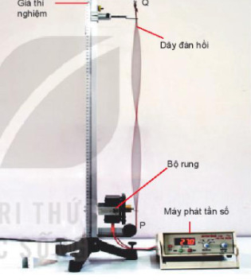
Thí nghiệm:
Chuẩn bị
- Giá thí nghiệm.
- Dây đàn hồi PQ.
- Bộ rung.
- Máy phát âm tần.
Tiến hành thí nghiệm như SGK

Phản xạ sóng:
Khi phản xạ trên vật cản cố định, sóng phản xạ cùng tần số, cùng bước sóng và luôn luôn ………… pha với sóng tới.
Khi phản xạ trên vật cản tự do, sóng phản xạ cùng tần số, cùng bước sóng và luôn luôn ………….. pha với sóng tới.
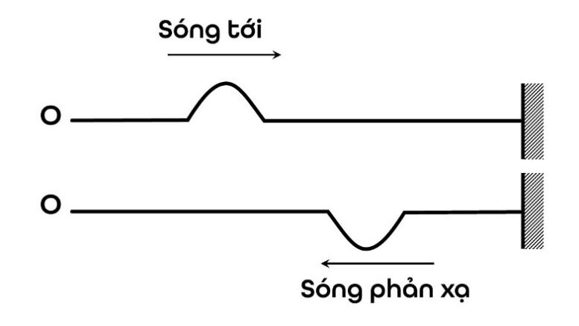 | 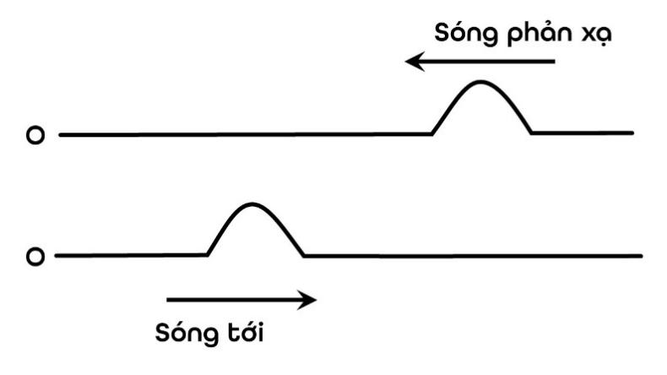
Sóng dừng khi gặp vật cản cố định | Sóng dừng khi gặp vật cản tự do
Đặc điểm của sóng dừng:
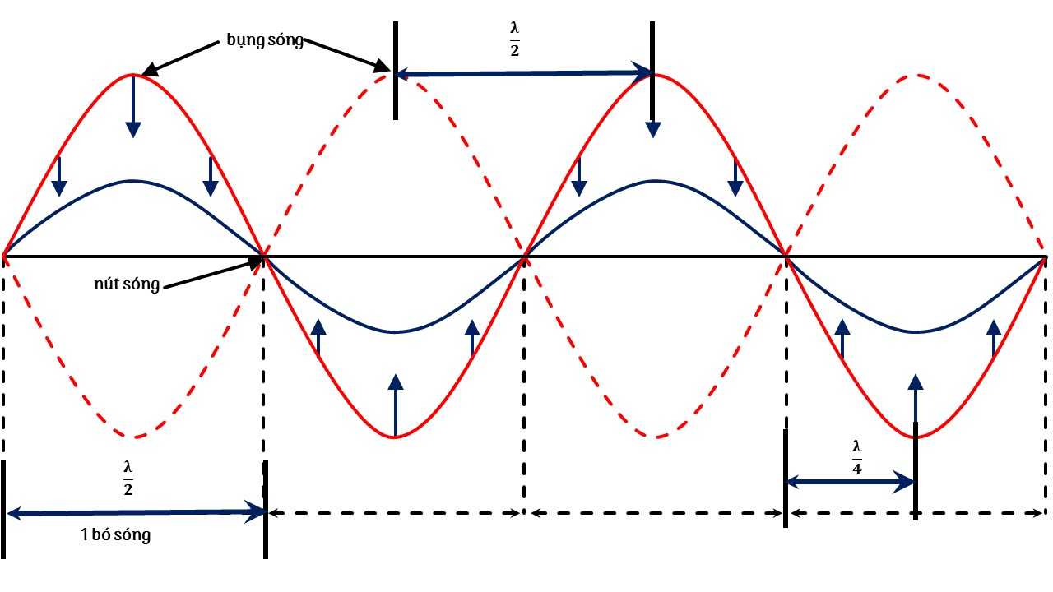
Sóng dừng được tạo thành ……………………………………………………………..
………………………………………... Hai sóng này gặp nhau, giao thoa nhau tạo nên sóng tổng hợp là sóng dừng.
Những điểm tại đó hai sóng ………….. nhau thì …………………… và được gọi là nút sóng.
Những điểm tại đó hai sóng …………….. với nhau thì dao động với ………………… và được gọi là bụng sóng.
Trong thực tế ta thường gặp một trong hai sóng là sóng phản xạ của sóng kia.
Sóng dừng là tổng họp của nhiều sóng tới và sóng phản xạ.
Đầu cố định hoặc đầu dao động nhỏ là ……………….
Đầu tự do là ……………...
Khoảng cách hai điểm nút hoặc hai điểm bụng gần nhau nhất là $d=$…………….
Khoảng cách giữa điểm bụng và điểm nút gần nhau nhất là $d=$…………………..
Điều kiện để có sóng dừng:
 | HAI ĐẦU DÂY CỐ ĐỊNH | MỘT ĐẦU CỐ ĐỊNH MỘT ĐẦU TỰ DO
HÌNH ẢNH | 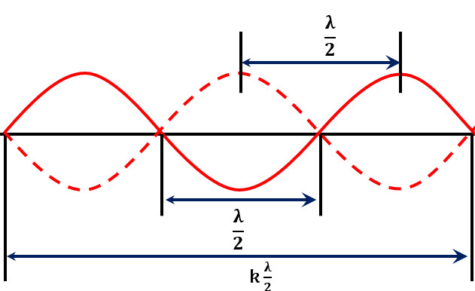 | 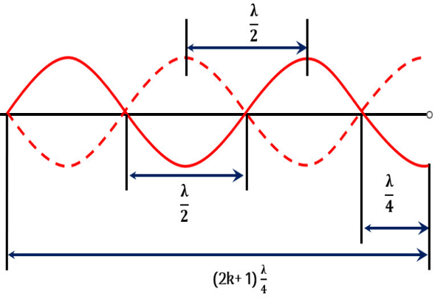
ĐIỀU KIỆN VỀ CHIỀU DÀI DÂY | $$l=…\frac{}{}\left(k∈N∗\right)$$  Điều kiện để có sóng dừng trên một sợi dây có hai đầu cố định là chiều dài của sợi dây phải bằng một …………. lần nửa bước sóng. | $$l=\left(……….\right)\frac{}{}\left(k∈N\right)$$  Điều kiện để có sóng dừng trên một sợi dây có một đầu cố định, một đầu tự do là chiều dài của sợi dây phải bằng một ………………… lần nửa bước sóng.
ĐIỀU KIỆN VỀ NÚT BỤNG | số bó sóng = số bụng sóng = …..  số nút sóng = …………. | số bó sóng = ……..  số bụng sóng = số nút sóng = ……….
TẦN SỐ CƠ BẢN | $$f_{0}=\frac{v}{2l}$$ | $$f_{0}=\frac{v}{4l}$$
TẦN SỐ TRÊN DÂY | f₀, 2f₀, 3f₀, … , kf₀ là số nguyên lần các tần số cơ bản | f₀, ₃f₀, ₅f₀, … , (2k + 1)f₀ là số lẻ lần các tần số cơ bản
Ứng dụng của sóng dừng:
Ứng dụng của hiện tượng sóng dừng để xác định tốc độ truyền sóng.
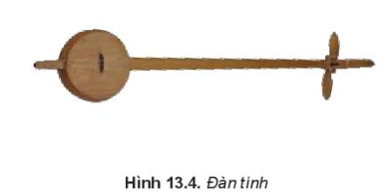
Đối với các loại nhạc cụ dây như đàn ghita, violon, đàn tính, đàn cò,... thì hai đâu dây đàn được giữ cố định.
Khi ta gảy đàn, trên dây xuất hiện sóng dừng. Nó phát ra một âm có bước sóng $λ=2l$ hay có tần số $f=\frac{v}{2l}.$
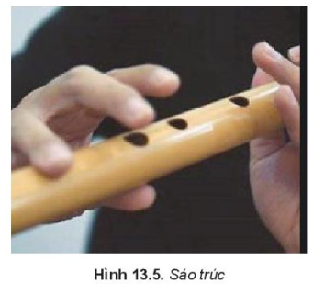
Khi ấn ngón tay vào các phím khác nhau ta đã thay đổi chiều dài của dây đàn, do đó âm phát ra có độ cao, thấp khác nhau. Để khuếch đại âm, đàn ghita còn có một thùng đàn đóng vai trò hộp cộng hưởng.
Sóng dừng đối với nhạc cụ khí:
Đối vói các loại nhạc cụ khí như sáo, kèn, khi ta thổi, cột không khí dao động tạo ra sóng dừng. Bằng cách thay đổi lỗ không bị bịt ta thay đổi chiều dài cột không khí dao động. Do đó các nốt nhạc phát ra cũng bị thay đổi.
IV. BIÊN ĐỘ CỦA SÓNG DỪNG (MỞ RỘNG):
Với x là khoảng cách từ M đến đầu nút sóng thì biên độ được tính bởi $A_{M}=2A\left|\sin\left(2π\frac{x}{λ}\right)\right|$
Với x là khoảng cách từ M đến đầu bụng sóng thì biên độ được tính bởi$A_{M}=2A\left|\cos\left(2π\frac{x}{λ}\right)\right|$

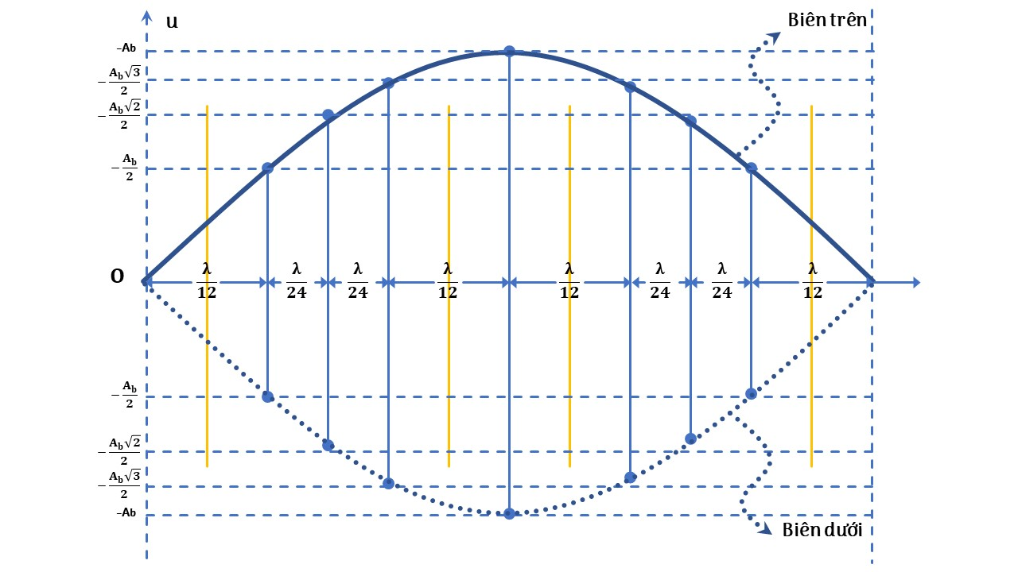
Nếu sóng tới và sóng phản xạ có biên độ A (bằng biên độ của nguồn) thì biên độ dao động tại điểm bụng là 2A, bề rộng của bụng sóng là 4A.
Khoảng thời gian giữa hai lần sợi dây căng ngang (dây duỗi thẳng) là $Δt=\frac{T}{2}$
Các điểm thuộc cùng một bó sóng thì dao động cùng pha.
Các điểm thuộc hai bó sóng kề nhau thì dao động ngược pha.
Các điểm thuộc bó lẻ thì dao động cùng pha.
Các điểm thuộc bó chẵn thì dao động ngược pha.
Hai điểm ngược pha thì thuộc một bó lẻ, một bó chẵn.
Bài tập
B
Câu 1: Điều kiện có sóng dừng trên dây chiều dài l khi một đầu dây cố định và đầu còn lại tự do là
A. $l=\left(2k+1\right)\frac{λ}{2}.$ B. $l=k\frac{λ}{2}.$ C. $l=kλ.$ D. $l=\left(2k+1\right)\frac{λ}{4}.$
Câu 2: Điều kiện có sóng dừng trên dây chiều dài l khi cả hai đầu dây cố định hay hai đầu tự do là
A. $l=kλ.$ B. $l=k\frac{λ}{2}.$ C. $l=\left(2k+1\right)\frac{λ}{2}.$ D. $l=\left(2k+1\right)\frac{λ}{4}.$
Câu 3: Một dây đàn hồi có chiều dài l, hai đầu cố định. Sóng dừng trên dây có bước sóng dài nhất là
A. ${λ\frac{l}{2}}_{max}$ B. $λ_{max}$ C. $λ_{max}$ D. $λ_{max}$
Câu 4: Một dây đàn hồi có chiều dài L, một đầu cố định, một đầu tự do. Sóng dừng trên dây có bước sóng dài nhất là
A. ${λ\frac{l}{2}}_{max}$ B. $λ_{max}$ C. $λ_{max}$ D. $λ_{max}$
Câu 5: Trên một sợi dây có chiều dài l, hai đầu cố định, đang có sóng dừng. Trên dây có một bụng sóng. Biết tốc độ truyền sóng trên dây là v không đổi. Tần số của sóng là
A. $\frac{v}{2l}.$ B. $\frac{v}{4l}.$ C. $\frac{2v}{l}.$ D. $\frac{v}{l}.$
Câu 6: Khi nói về sự phản xạ của sóng cơ trên vật cản cố định, phát biểu nào sau đây đúng?
A. Tần số của sóng phản xạ luôn lớn hơn tần số của sóng tới.
B. Sóng phản xạ luôn ngược pha với sóng tới ở điểm phản xạ.
C. Tần số của sóng phản xạ luôn nhỏ hơn tần số của sóng tới.
D. Sóng phản xạ luôn cùng pha với sóng tới ở điểm phản xạ.
Câu 7: Khi nói về sự phản xạ của sóng cơ trên vật cản tự do, phát biểu nào sau đây đúng?
A. Tần số của sóng phản xạ luôn lớn hơn tần số của sóng tới.
B. Sóng phản xạ luôn ngược pha với sóng tới ở điểm phản xạ.
C. Tần số của sóng phản xạ luôn nhỏ hơn tần số của sóng tới.
D. Sóng phản xạ luôn cùng pha với sóng tới ở điểm phản xạ.
Câu 8: Trong quá trình truyền sóng, khi gặp vật cản thì sóng bị phản xạ. Tại điểm phản xạ thì sóng tới và sóng phản xạ sẽ
A. luôn cùng pha. B. không cùng loại. C. luôn ngược pha. D. cùng tần số.
Câu 9: Trên một sợi dây có chiều dài ℓ, hai đầu cố định, đang có sóng dừng. Trên dây có một bụng sóng. Biết tốc độ truyền sóng trên dây là v không đổi. Tần số của sóng là
A. $\frac{v}{l}$ B. $\frac{v}{2l}$ C. $\frac{2v}{l}$ D. $\frac{v}{4l}$
Câu 10: Trên một sợi dây có sóng dừng với bước sóng là λ. Khoảng cách giữa hai nút sóng liền kề là A. $\frac{λ}{2}.$ B. 2λ. C. $\frac{λ}{4}.$ D. $λ.$
Câu 11: Trên một sợi dây đàn hồi dài 1,8 m, hai đầu cố định, đang có sóng dừng với 6 bụng sóng. Biết sóng truyền trên dây có tần số 100 Hz. Tốc độ truyền sóng trên dây là bao nhiêu?

Câu 12: Trên một sợi dây đàn hồi dài 1m, hai đầu cố định, đang có sóng dừng với 5 nút sóng (kể cả hai đầu dây). Bước sóng của sóng truyền trên dây là bao nhiêu mét?

Câu 3: Một sợi dây AB căng ngang, đầu B cố định, đầu A gắn với một nhánh của âm thoa dao động điều hòa với tần số 25 Hz. Trên dây AB có một sóng dừng ổn định, A được coi là nút sóng. Tốc độ truyền sóng trên dây là 1,2 m/s. Tổng số bụng sóng và nút sóng trên dây là 27. Chiều dài của dây bằng bao nhiêu?

Bài tập về nhà
C
Câu 1: Trong hiện tượng sóng dừng trên dây. Khoảng cách giữa hai nút hay hai bụng sóng liên tiếp bằng
A. một số nguyên lần bước sóng. B. một phần tư bước sóng.
C. một nửa bước sóng. D. một bước sóng.
Câu 2: Trên một sợi dây đàn hồi đang có sóng dừng. Khoảng cách từ một nút đến một bụng kề nó bằng
A. một bước sóng. B. một phần tư bước sóng.
C. hai bước sóng. D. một nửa bước sóng.
Câu 3: Khi nói về sự phản xạ của sóng cơ trên vật cản cố định, phát biểu nào sau đây là đúng?
A. Sóng phản xạ luôn ngược pha với sóng tới ở điểm phản xạ.
B. Sóng phản xạ luôn cùng pha với sóng tới ở điểm phản xạ.
C. Tần số của sóng phản xạ luôn lớn hơn tần số của sóng tới.
D. Tần số của sóng phản xạ luôn nhỏ hơn tần số của sóng tới.
Câu 4: Chọn câu sai khi nói về sự phản xạ của sóng?
A. nếu vật cản cố định thì tại thời điểm phản xạ, sóng phản xạ luôn cùng pha với sóng tới
B. sóng phản xạ có cùng tần số với sóng tới
C. nếu vật cản tự do thì tại điểm phản xạ, sóng phản xạ luôn cùng pha với sóng tới
D. sóng phản xạ luôn cùng tốc độ truyền với sóng tới
Câu 5: Khi nói về sóng dừng trên một sợi dây đàn hồi, phát biểu nào sau đây sai?
A. Khoảng cách giữa hai nút liên tiếp là nửa bước sóng.
B. Là hiện tượng giao thoa của sóng tới và sóng phản xạ.
C. Khoảng cách giữa hai bụng liên tiếp là một bước sóng.
D. Khoảng cách từ một nút đến bụng liền kề bằng 0,25 bước sóng.
Câu 6: Khi sóng dừng xuất hiện trên một sợi dây, khoảng cách giữa hai nút sóng liên tiếp bằng
A. một bước sóng. B. một phần tư bước sóng.
C. hai lần bước sóng. D. nửa bước sóng.
Câu 7: Khi có sóng dừng trên sợi dây đàn hồi AB với đầu A là điểm nút và đầu B là điểm bụng thì
A. điểm trên dây cách đầu A một đoạn bằng nữa bước sóng là điểm bụng.
B. điểm trên dây cách đầu A một đoạn bằng một phần tư bước sóng là điểm nút.
C. điểm trên dây cách đầu B một đoạn bằng ba phần tư bước sóng là điểm bụng.
D. điểm trên dây cách đầu B một đoạn bằng một phần tư bước sóng là điểm nút.
Câu 8: Sóng dừng trên dây AB có chiều dài 32 cm với đầu A, B cố định. Tần số dao động của dây là 50 Hz, tốc độ truyền sóng trên dây là 4 m/s. Trên dây có
A. 5 nút, 4 bụng. B. 4 nút, 4 bụng. C. 8 nút, 8 bụng. D. 9 nút, 8 bụng.
Câu 9: Một sợi dây đàn hồi dài 130 cm, có đầu A cố định, đầu B tự do dao động với tần số 100 Hz, vận tốc truyền sóng trên dây là 40 m/s. Số nút và bụng sóng trên dây là
A. 6 nút sóng và 6 bụng sóng. B. 7 nút sóng và 6 bụng sóng.
C. 7 nút sóng và 7 bụng sóng. D. 6 nút sóng và 7 bụng sóng.
Câu 10: Dây AB dài 30 cm căng ngang, 2 đầu cố định. Khi có sóng dừng thì tại N cách B khoảng 9 cm là nút thứ 3 [đếm từ đầu B và không kể B. Số nút trên dây AB (tính cả A và B) là A. 9. B. 10. C. 11. D. 12.
Câu 11: Trên một sợi dây đàn hồi dài 1,2 m, hai đầu cố định, đang có sóng dừng. Biết sóng truyền trên dây có tần số 100 Hz và tốc độ 80 m/s. Số bụng sóng trên dây là bao nhiêu?

Câu 12: Một sợi dây AB dài 100 cm căng ngang, đầu B cố định, đầu A gắn với một nhánh của âm thoa dao động điều hòa với tần số 40 Hz. Trên dây AB có một sóng dừng ổn định, A được coi là nút sóng. Tốc độ truyền sóng trên dây là 20 m/s.
a. Tìm số bụng sóng.
b. Tìm số nút sóng.
c. Tìm tổng số bụng và nút sóng.

Câu 13: Quan sát sóng dừng trên sợi dây AB, đầu A dao động điều hòa theo phương vuông góc với sợi dây (coi A là nút). Với đầu B tự do và tần số dao động của đầu A là 22 Hz thì trên dây có 6 nút. Nếu đầu B cố định và coi tốc độ truyền sóng trên dây như cũ, để vẫn có 6 nút thì tần số dao động của đầu A phải bằng bao nhiêu?


Bài 1: Một dây đàn hồi dài 0,6 m hai đầu cố định dao động với một bụng sóng.
- Tính bước sóng λ của sóng trên dây.
- Nếu dây dao động với 3 bụng sóng thì bước sóng là bao nhiêu?

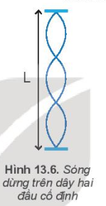
Bài 2: Trên sợi dây đàn hồi, có chiều dài L = 1,2 m người ta tạo ra sóng dừng có hình dạng được mô tả ở Hình 13.6. Biết tần số rung của sợi dây là f = 13,3 Hz. Xác định tốc độ truyền sóng trên dây.
Một sóng âm có tần số 192 Hz và truyền đi được quãng đường 91,4 m trong 0,27 s. Hãy tính:
a) Tốc độ truyền sóng.
b) Bước sóng.
c) Nếu tần số sóng là 442 Hz thì bước sóng và chu kì là bao nhiêu?

Bài 3: Trong thí nghiệm Hình 8.1, cần rung dao động với tần số 50 Hz. Người ta đo được bán kính của 2 gọn sóng hình tròn liên tiểp lần lượt bằng: 12,4 cm và 14,3 cm. Tính tốc độ truyền sóng.

Bài 4: Trong một thí nghiệm về giao thoa ánh sáng với hai khe Y-âng, khoảng cách giữa hẹp là hẹp là a = 2 mm, khoảng cách giữa mặt phẳng chứa hai khe với màn quan sát là D =1,2 m. Khe sáng hẹp phát đồng thời hai bức xạ đơn sắc màu đỏ λ₁ = 0,66 μm và màu lục λ₂ = 0,55 μm.
- Tính khoảng vân của hai ánh sáng màu đỏ và màu lục.
- Tính khoảng cách ngắn nhất giữa hai vân sáng cìuig màu với vân sáng trung tâm.

Bài 5: Một sóng hình sin được mô tả như Hình 14.2.
a) Xác định bước sóng của sóng.
b) Nếu chu kì của sóng là 1 s thì tần số và tốc độ truyền sóng bằng bao nhiêu?
c) Bước sóng sẽ bằng bao nhiêu nếu tân số tăng lên 5 Hz và tốc độ truyền sóng không đổi? Vẽ đồ thị (u - x) trong trường họp này và đánh dấu rõ bước sóng trên đồ thị.
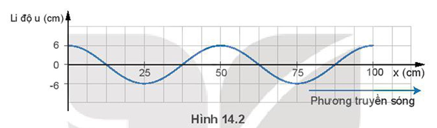

Bài 6: Trong một thí nghiệm Y-âng về giao thoa ánh sáng, hai khe được chiếu bằng ánh sáng đon sắc. Khoảng cách giữa hai khe là 0,6 mm. Khoảng vân trên màn quan sát đo được là 1 mm. Tử vị trí ban đâu, nếu tịnh tiến màn quan sát một đoạn 25 cm lại gần mặt phẳng chứa hai khe thì khoảng vân mới trên màn là 0,8 mm. Tính bước sóng của ánh sáng dùng trong thí nghiệm.

Tài liệu được chia sẻ bởi Website VnTeach.Com
https://www.vnteach.com
Một sản phẩm của cộng đồng facebook Thư Viện VnTeach.Com
https://www.facebook.com/groups/vnteach/
https://www.facebook.com/groups/thuvienvnteach/



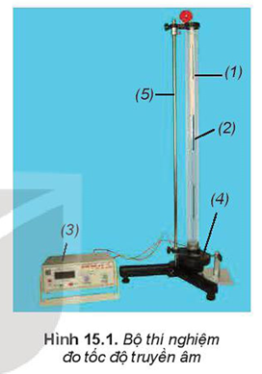
- Ống trụ làm bằng thuỷ tinh hữu cơ trong suốt, có đường
- kính trong 40 mm, dài 670 mm, có chia độ 0 ÷ 660 mm (1)
- Pít-tông làm bằng thép bọc nhựa, có vạch dấu, nối với dây kéo và ròng rọc, có thể di chuyển dễ dàng trong ống (2).
- Máy phát tàn số phát ra tín hiệu có dạng sin (3).
- Một loa nhò (4).
- Giá đỡ ống trụ (5).


- Với f = 400 Hz ±1 Hz
Chiều dài cột không khí  khi âm to nhất (mm) | Lần 1 | Lần 2 | Lần 3 | Giá trị trung bình (l) | Sai số Δl
l₁ | 186 | 189 | 188 | 188 | 1
l₂ | 572 | 573 | 569 | 571 | 2
a) Chiều dài cột không khí giữa hai vị trí của pít-tông khí âm to nhất là:
d = l₂ − l₁ = 383 mm
Sai số: Δl = Δl₂ + Δl₁ = 3 (mm) = 0,003 (m)
b) Tốc độ truyền âm: v = 2df = 2.0,383.400 = 306,4 m/s
c) Sai số: δv = δd +δf = 0,0030,383.100%+1400.100% = 1,03%
Δv = 306,4.1,03% = 3,1m/s. Suy ra v = 306,2 ± 3,1 m/s
d) Không xác định tốc độ truyền âm v qua l₁, l₂ mà cần xác định qua l₂ − l₁ khoảng cách giữa hai bụng sóng và xác định được bước sóng vì sóng âm là sự lan truyền qua không khí còn các vị trí âm l₁, l₂ chỉ là vị trí của hai bụng sóng.

